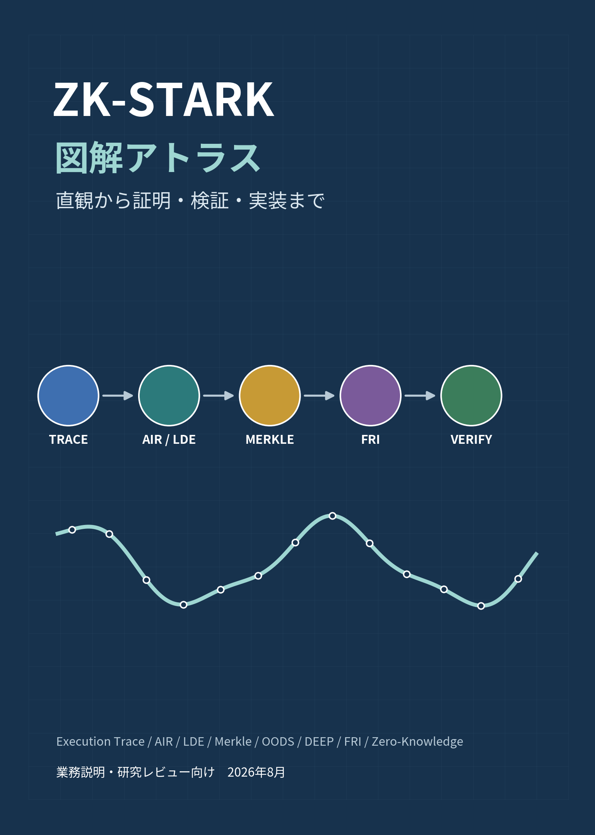

はじめに
本資料は、ZK-STARKの構成要素を「処理順の説明」だけではなく、各部品がなぜ必要なのかという因果関係まで視覚化した図解レポートである。ZKP一般の完全性・健全性・ゼロ知識の基礎説明は最小限とし、実行トレース、AIR、補間、LDE、Merkleコミットメント、制約商、composition polynomial、OODS／DEEP、FRI、ゼロ知識マスキング、実装・デプロイへ焦点を当てる。
図はすべて本資料用に新規作成した概念図である。古典的な乗法部分群上のFRIを直観説明の中心とし、Circle FRIなど現代実装との差異は注意欄で明示した。特定ライブラリの証明トランスクリプトを完全に再現するものではなく、方式横断的な理解を目的とする。
15分で全体像を掴む推奨ルート
図1 → 図3 → 図4 → 図7 → 図9 → 図14 → 図18 → 図19 → 図20 → 図23

数理構造を追う推奨ルート
図4〜図19を順に読み、付録図A1〜A4で有限体F17の数値を確認する。

アプリケーション設計を追う推奨ルート
図1、図3、図20〜図25を読み、開発者・証明者・検証者・運営者の責任分界を確認する。

図面マップ
セクション | 対象図 | 主題
1. 全体像と直観 | 図1〜図3 | 一枚絵、工場監査の比喩、STARKとZK-STARKの差
2. 計算から多項式へ | 図4〜図8 | 実行トレース、AIR、補間、LDE、誤り拡散
3. コミットメントと制約 | 図9〜図13 | Merkle、Fiat-Shamir、制約商、合成、OODS／DEEP
4. FRIと健全性 | 図14〜図18 | FRIの責務、folding、query、soundness、四重ロック
5. ゼロ知識とスケーラビリティ | 図19〜図22 | マスキング、計算量、proof構造、パラメータ
6. 実アプリケーション | 図23〜図25 | アクター、利用時シーケンス、Groth16比較
Appendix | 付録図A1〜A4 | F17 Toy Computationの数値確認

本資料を読む際の前提
- 「低次数」は、対象トレース長とプロトコルが定める次数上限に対して低いという相対的な意味である。
- 「少数照会」は、soundness目標に応じて複数回行われる。単一の点だけで安全になるという意味ではない。
- ZK-STARKの量子耐性は、ハッシュ関数、パラメータ、Fiat-Shamir変換を含む具体的な構成に依存する。
- プログラム意味論の正しさはAIR／zkVMプログラムの監査対象であり、証明方式だけでは保証されない。

SECTION 1
全体像と直観
最初に、ZK-STARKを構成する部品と役割分担を俯瞰する。

図1 ZK-STARKを一枚で捉える
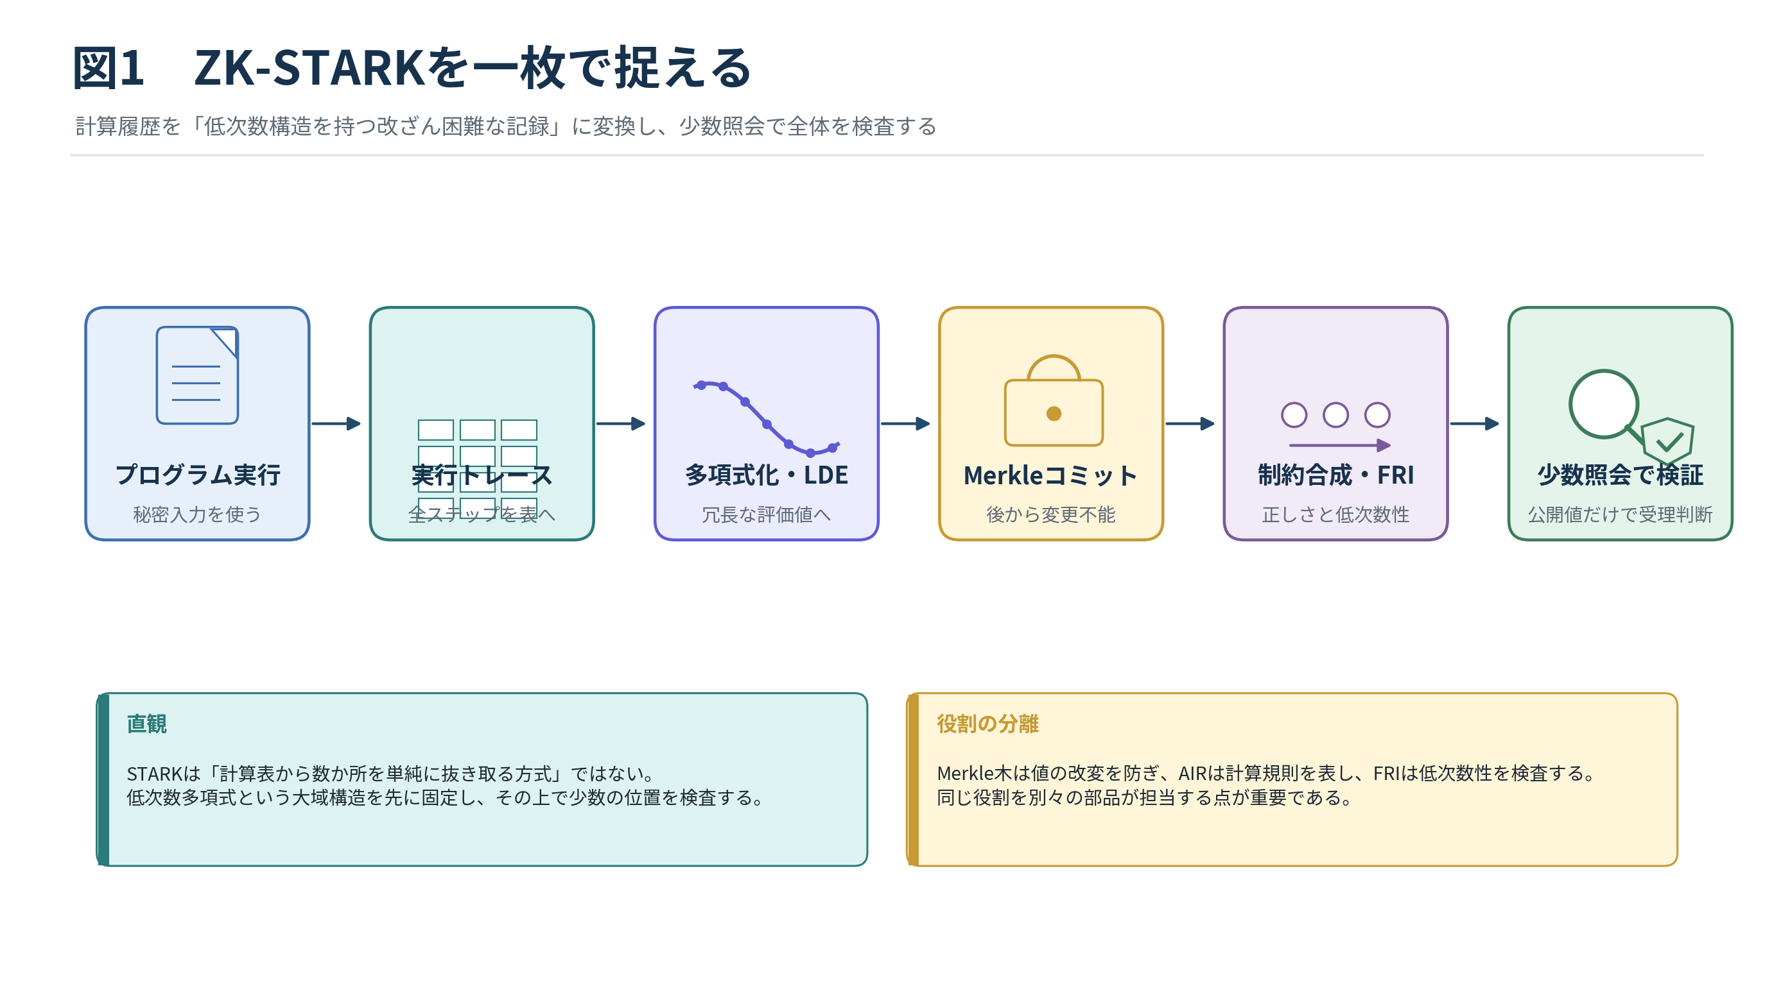
図の読み方 左から右へ、秘密入力を使った計算が実行トレースへ展開され、多項式化・LDE・コミットメント・制約合成・FRIを経て、検証者の少数照会へ到達する。各箱は独立の役割を持ち、前段の出力を後段が検査可能な形へ変換している。
この図で押さえる点  ZK-STARKの核心は、計算全体を低次数多項式という大域構造へ埋め込み、その構造を固定した後でランダムに検査する点にある。 | 誤解を避けるための注意  「巨大な表から数行だけを抜き取る」だけではない。低次数性とコミットメントがなければ、少数照会は全体保証にならない。
関連文献：[1][5]

図2 「工場監査」として理解するSTARK
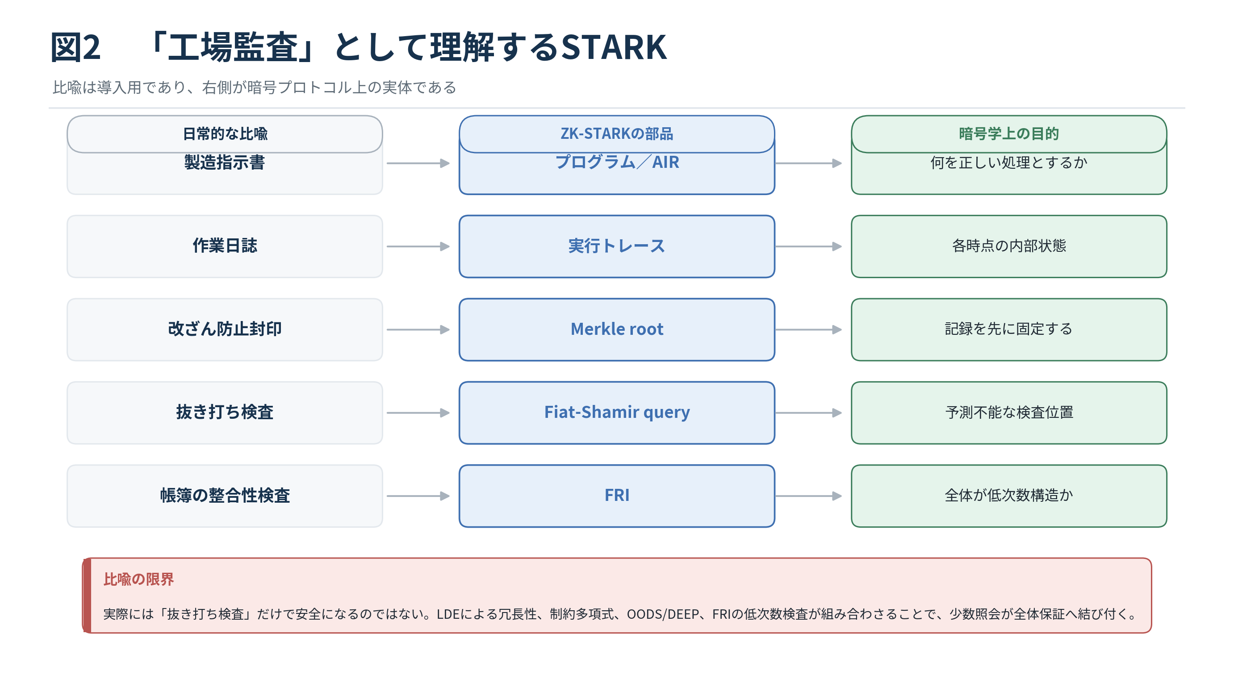
図の読み方 左列の比喩と中央列の暗号部品を対応させて読む。製造指示書がプログラム／AIR、作業日誌がトレース、封印がMerkle root、抜き打ち検査がFiat-Shamir query、帳簿の形の検査がFRIに相当する。
この図で押さえる点  導入段階では「改ざん不能な作業記録を、予告なしに監査する仕組み」と捉えると、登場部品の関係を把握しやすい。 | 誤解を避けるための注意  比喩は直観用である。暗号学的健全性は、LDE、制約商、OODS／DEEP、FRIの数理的性質から生じる。
関連文献：[1][5]

図3 STARKとZK-STARKの違い
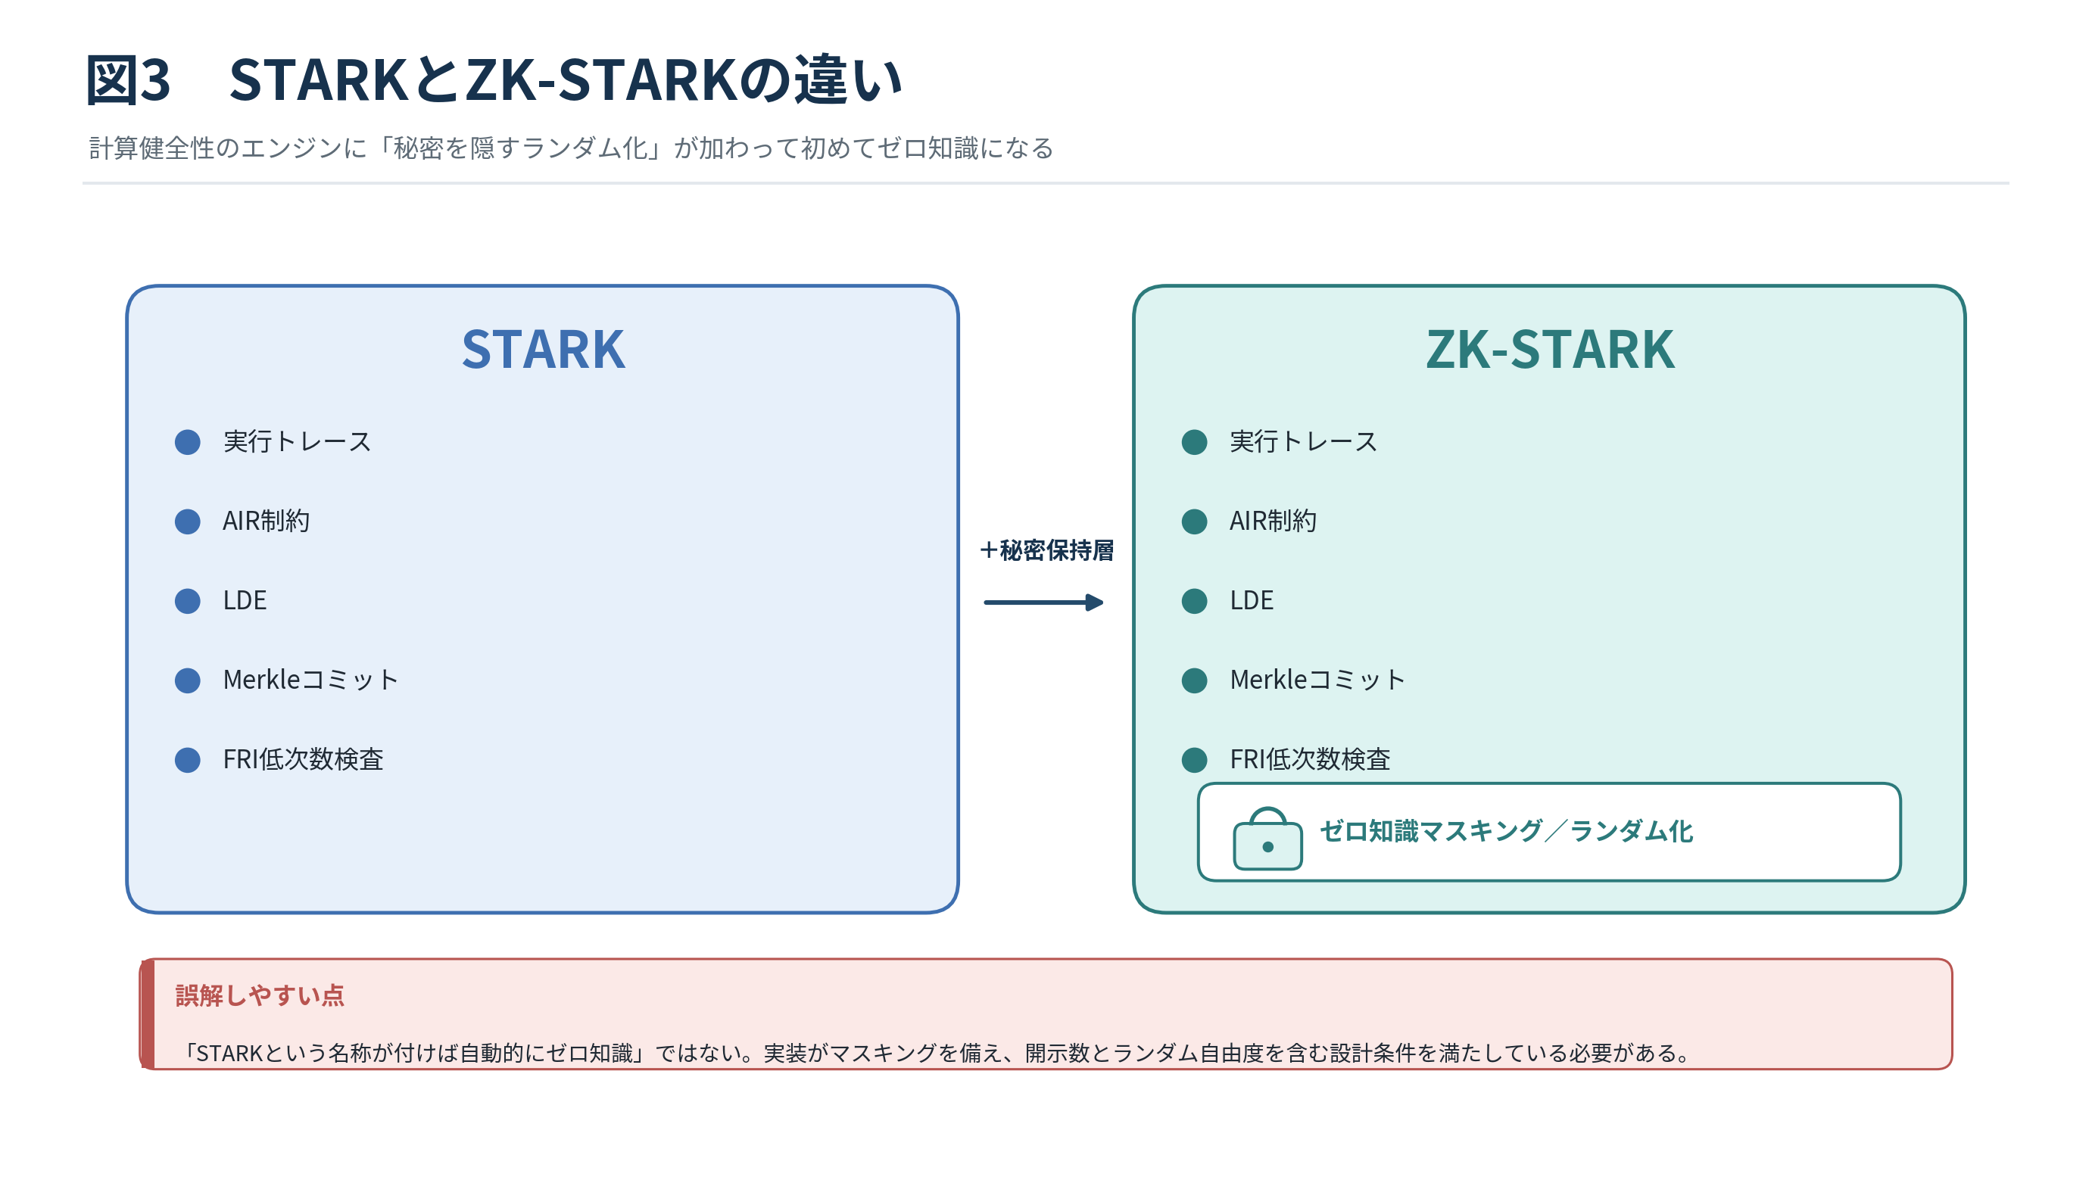
図の読み方 左右に共通している部品が計算健全性の基盤である。右側だけに追加されるゼロ知識マスキングが、照会された評価値から秘密トレースが露出することを防ぐ。
この図で押さえる点  STARKは計算の正当性を証明する枠組みであり、ZK-STARKはそれに秘密保持のランダム化を加えた構成である。 | 誤解を避けるための注意  名称にSTARKとあっても、実装が十分なマスキング自由度を備えなければゼロ知識とは限らない。
関連文献：[1][6]

SECTION 2
計算から多項式へ
プログラム実行をトレースへ展開し、低次数多項式と符号的冗長性へ変換する。

図4 プログラム実行を「コマ送りの表」にする
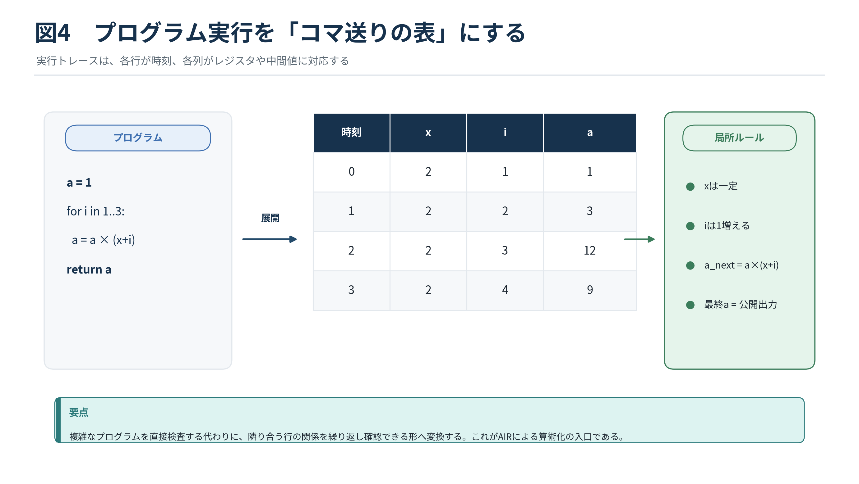
図の読み方 左のプログラムを一命令ずつ実行し、各時点のx、カウンタ、中間積を中央の表へ書き出す。右側の局所ルールは、現在行と次行の関係だけでプログラムの進行を表している。
この図で押さえる点  実行トレースは、任意の長い計算を同じ種類の局所的な検査へ分解するための共通表現である。 | 誤解を避けるための注意  最終値だけが正しくても不十分である。途中の全状態が正しい遷移規則に従う必要がある。
関連文献：[1][4][5]

図5 AIRは「表に対する公開ルールブック」である
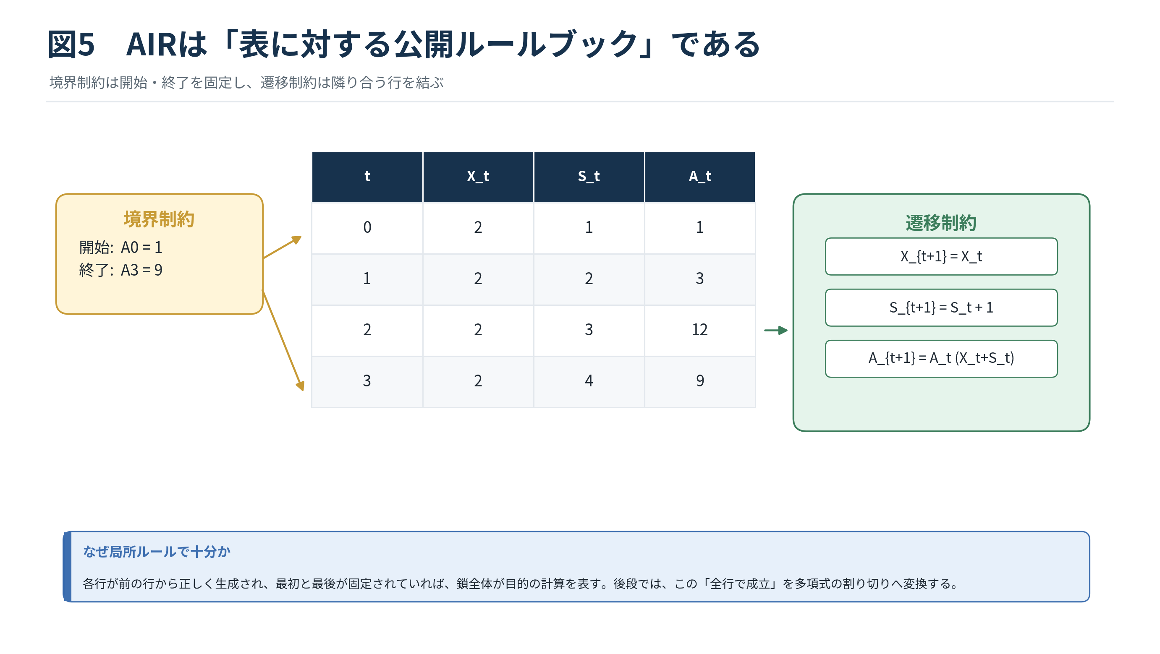
図の読み方 中央のトレースに対し、左の境界制約が開始・終了を固定し、右の遷移制約が隣接行の関係を固定する。検証者は同じAIRを公開ルールとして利用する。
この図で押さえる点  境界制約と遷移制約を組み合わせることで、局所的な確認を目的の計算全体へ結び付けられる。 | 誤解を避けるための注意  AIRが業務要件を誤って表していれば、ZKPは誤った仕様を正確に証明する。AIR自体の監査が不可欠である。
関連文献：[1][4]

図6 表の各列を一本の多項式へまとめる
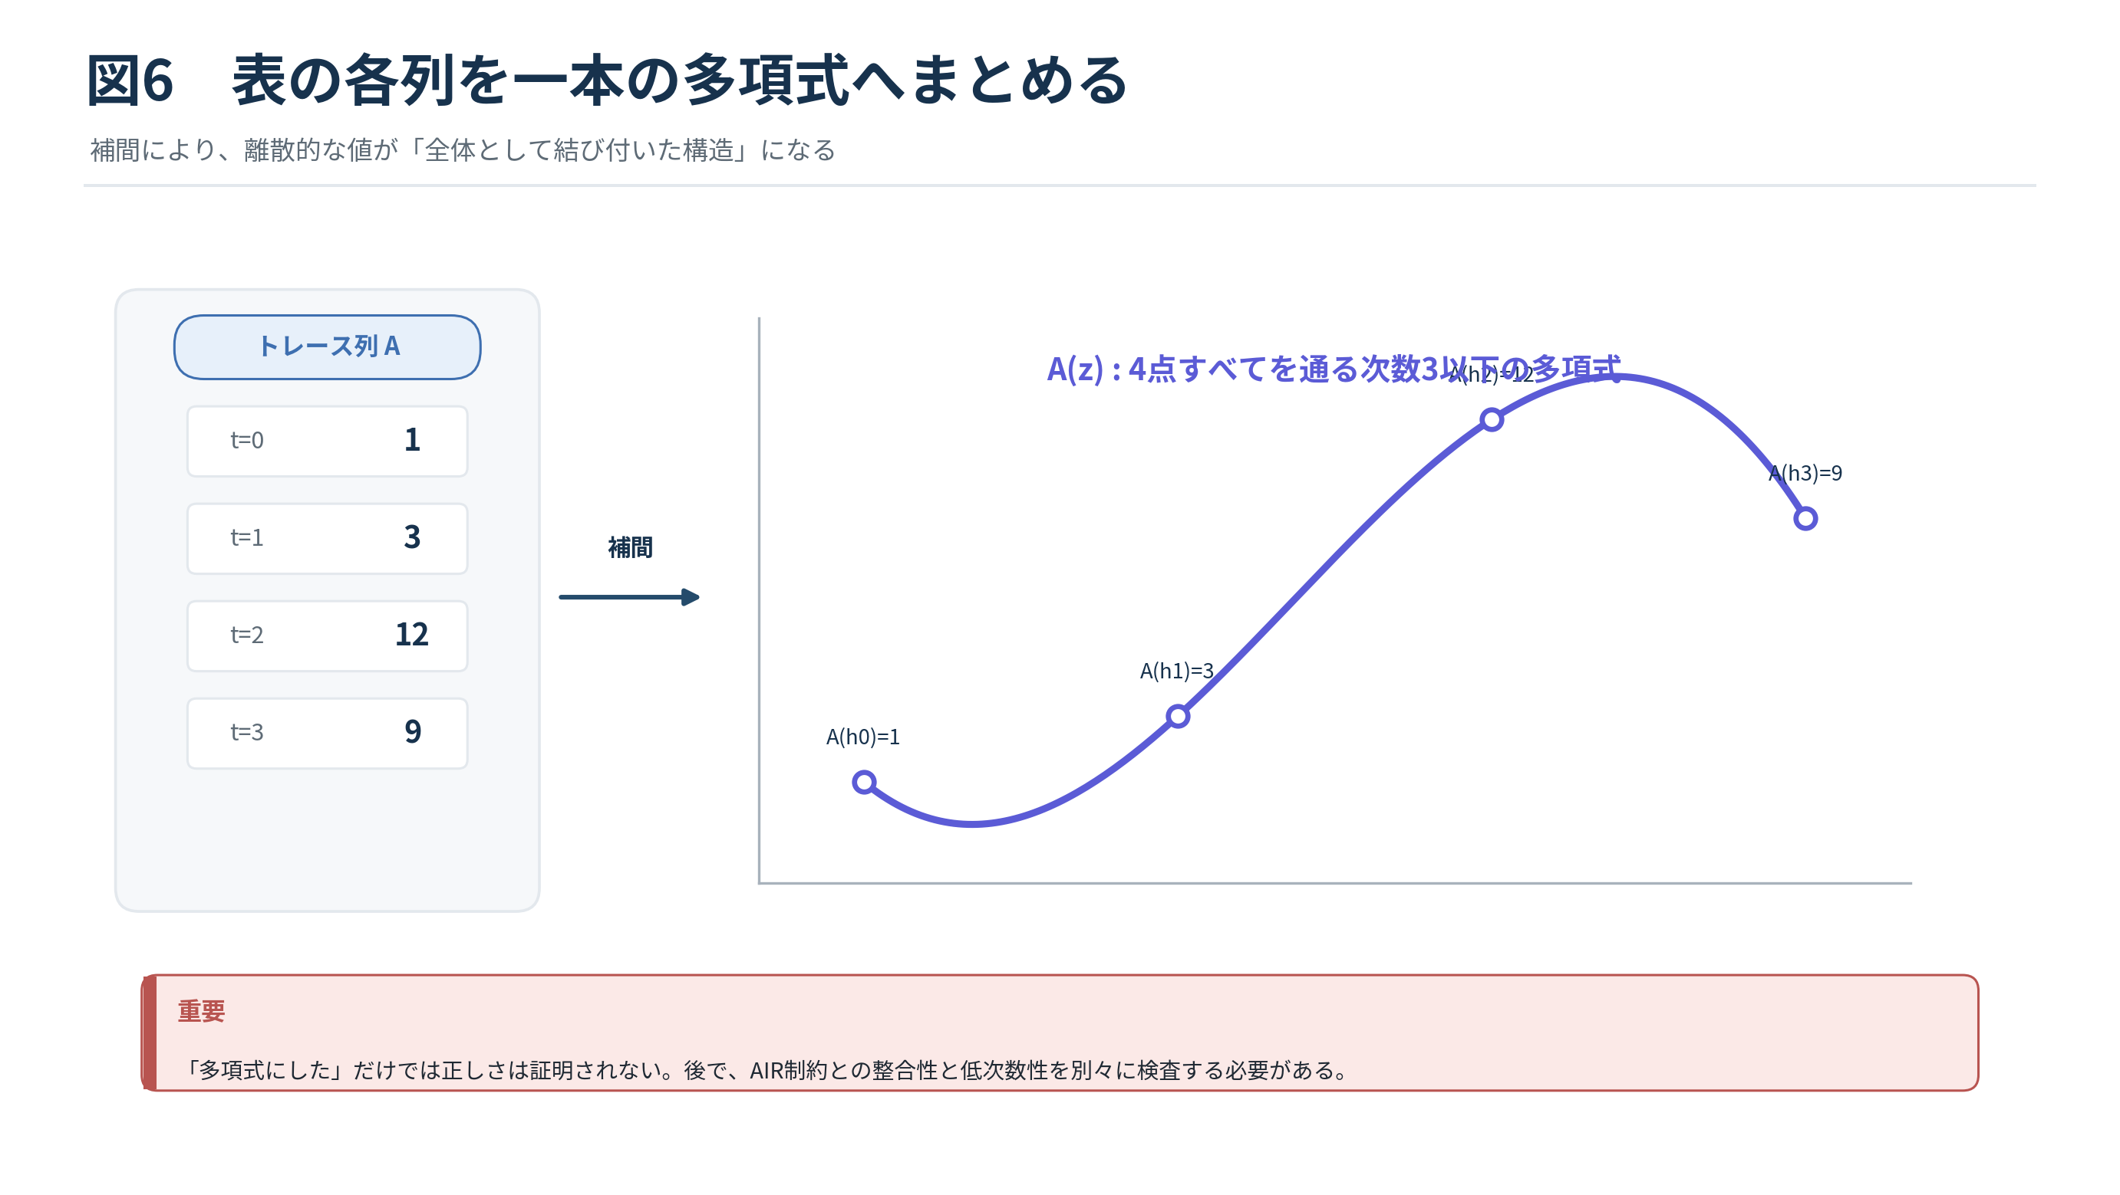
図の読み方 左の四つの列値を所定の評価点へ対応させ、それらをすべて通過する低次数多項式A(z)を作る。点が独立した表要素ではなく、一つの曲線の評価値として結び付く。
この図で押さえる点  補間は、トレース列を代数的検査へ移すための橋である。n点の列は通常、次数n-1以下の多項式で表現できる。 | 誤解を避けるための注意  任意の値列にも補間多項式は存在する。低次数であることとAIRを満たすことを、後段で別々に証明しなければならない。
関連文献：[1][5]

図7 LDEは「検査用の冗長性」を加える
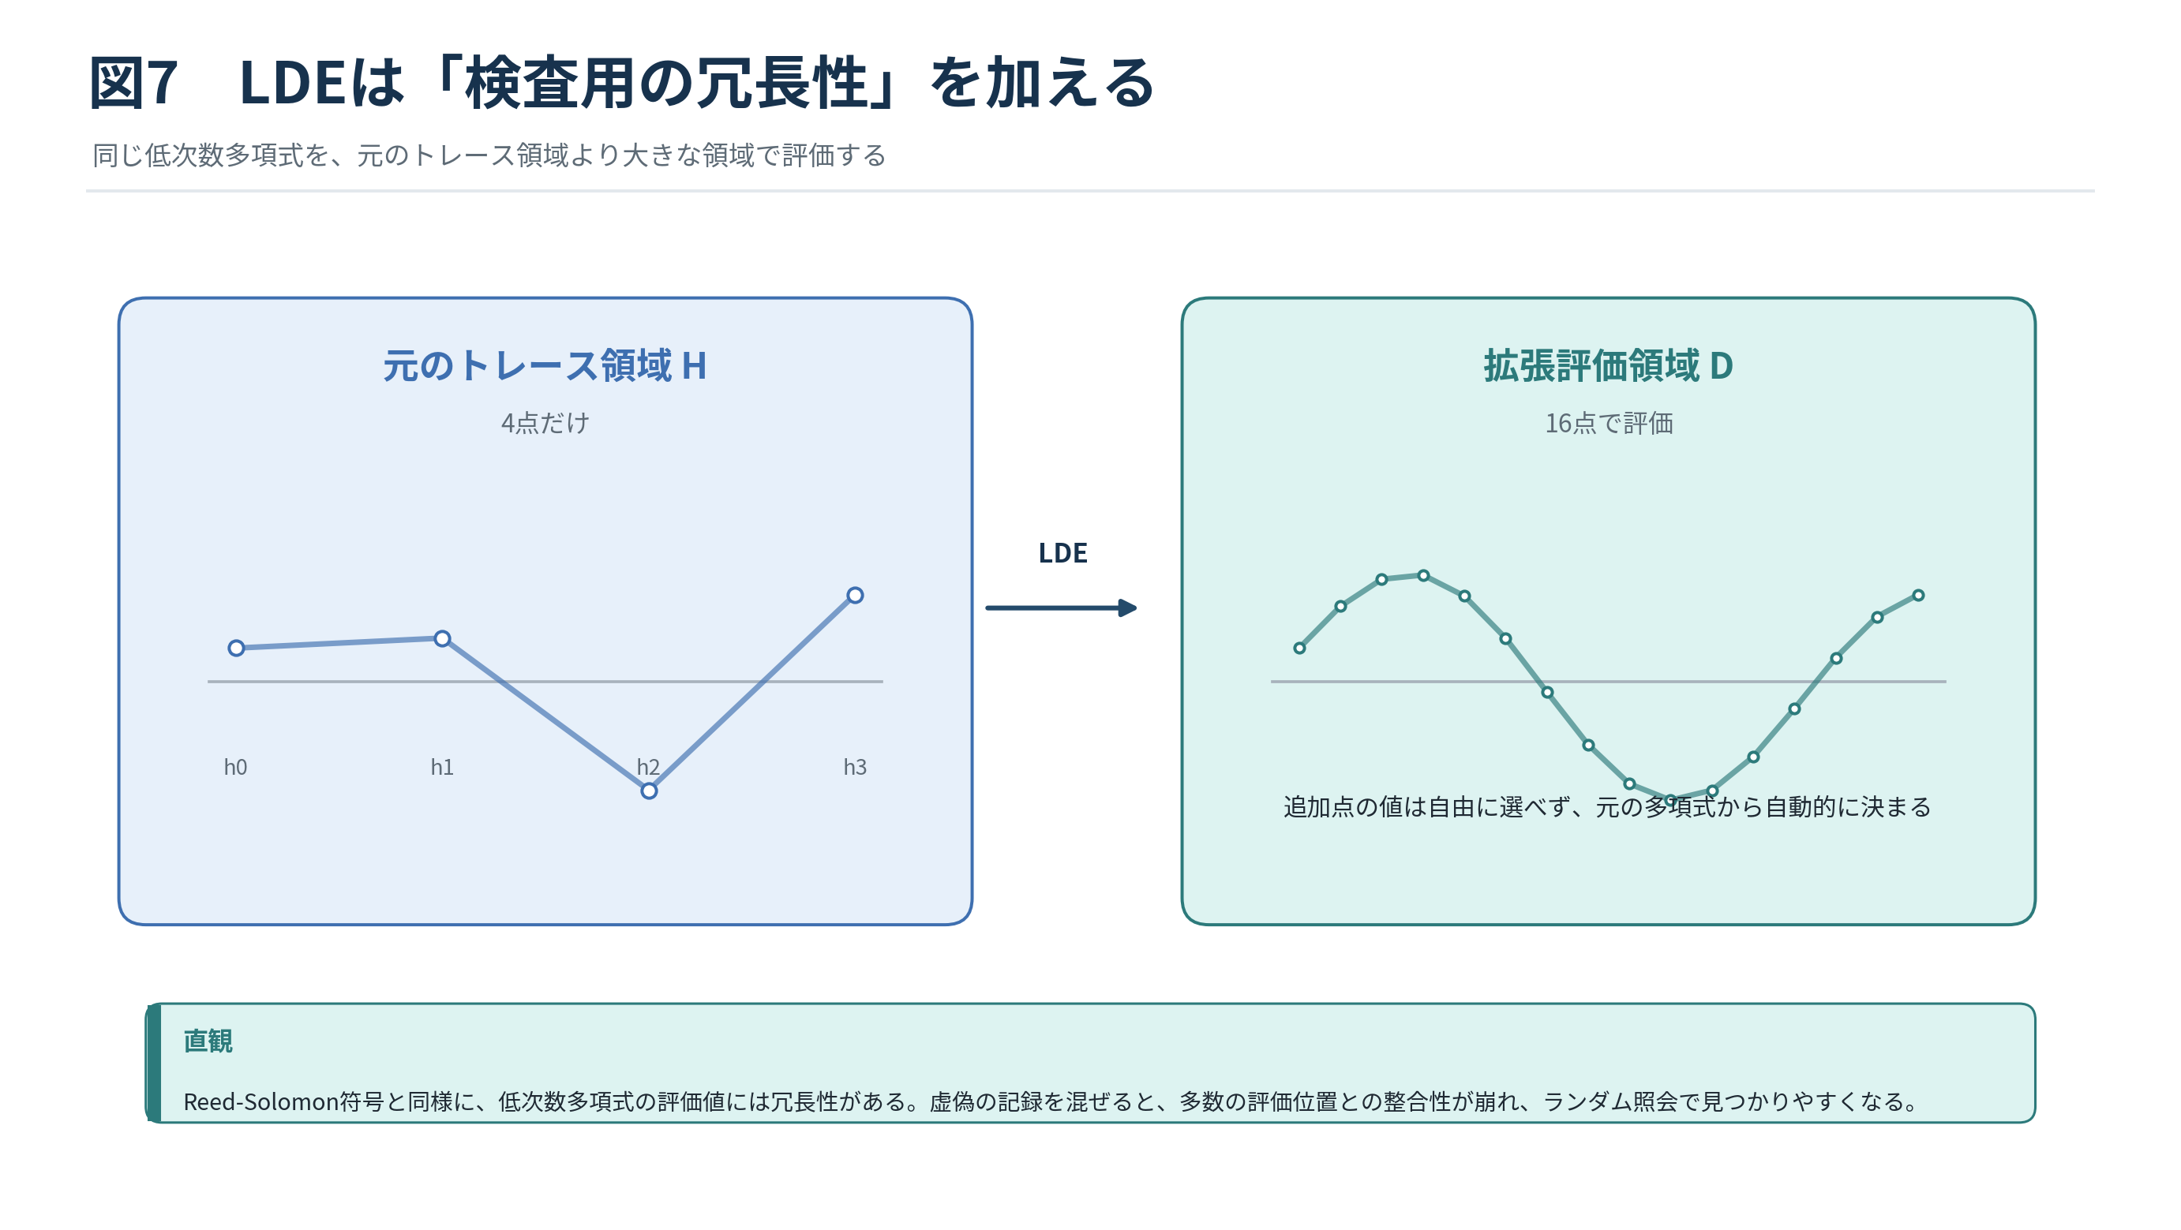
図の読み方 同じ低次数多項式を、元のトレース点より大きな評価領域Dで計算する。右側の追加点は自由に決める値ではなく、補間多項式が決まれば一意に決まる。
この図で押さえる点  LDEはReed-Solomon符号の冗長性を導入し、局所的な虚偽を広い領域の不整合へ変換する。 | 誤解を避けるための注意  blowup factorを大きくすれば安全性方向に働くが、証明者メモリ、ハッシュ量、証明サイズも増える。
関連文献：[1][2][5]

図8 一か所の嘘が「多数の不整合」へ広がる
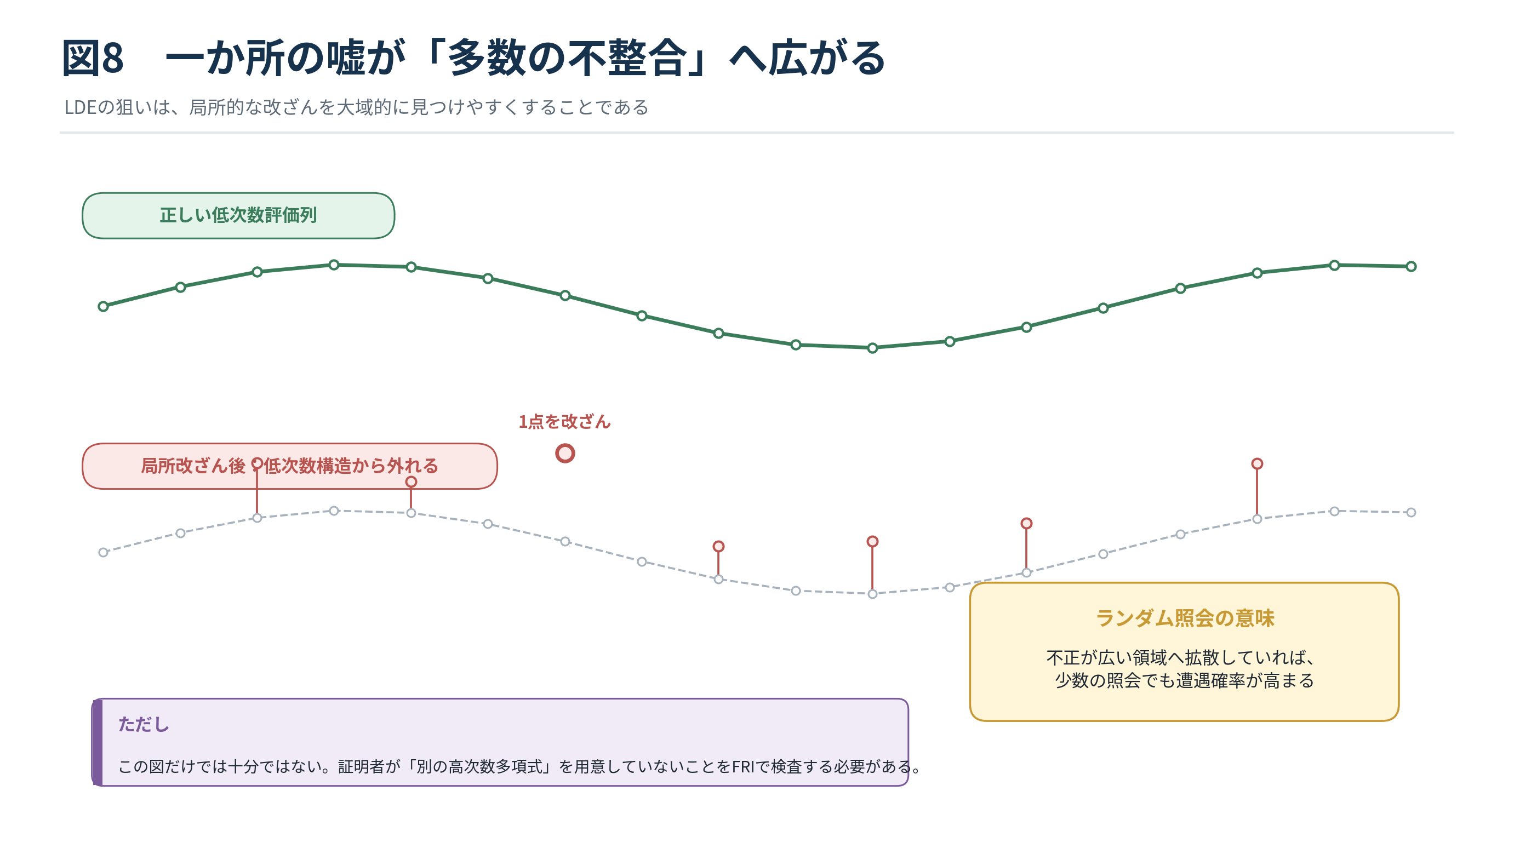
図の読み方 上段の正しい評価列に対し、下段では一点の改ざんが低次数曲線との整合性を崩し、他の位置にも不一致が現れる様子を示す。
この図で押さえる点  符号距離の考え方により、不正な評価列を低次数符号語から遠ざけ、ランダム照会で検出しやすくする。 | 誤解を避けるための注意  高次数多項式なら改ざん点を通せる可能性がある。その可能性を排除する担当がFRIである。
関連文献：[1][2]

SECTION 3
コミットメントと制約
値を事前固定し、計算規則を制約商とcomposition polynomialへ圧縮する。

図9 Merkle木は「先に封印し、後で一部だけ開く」
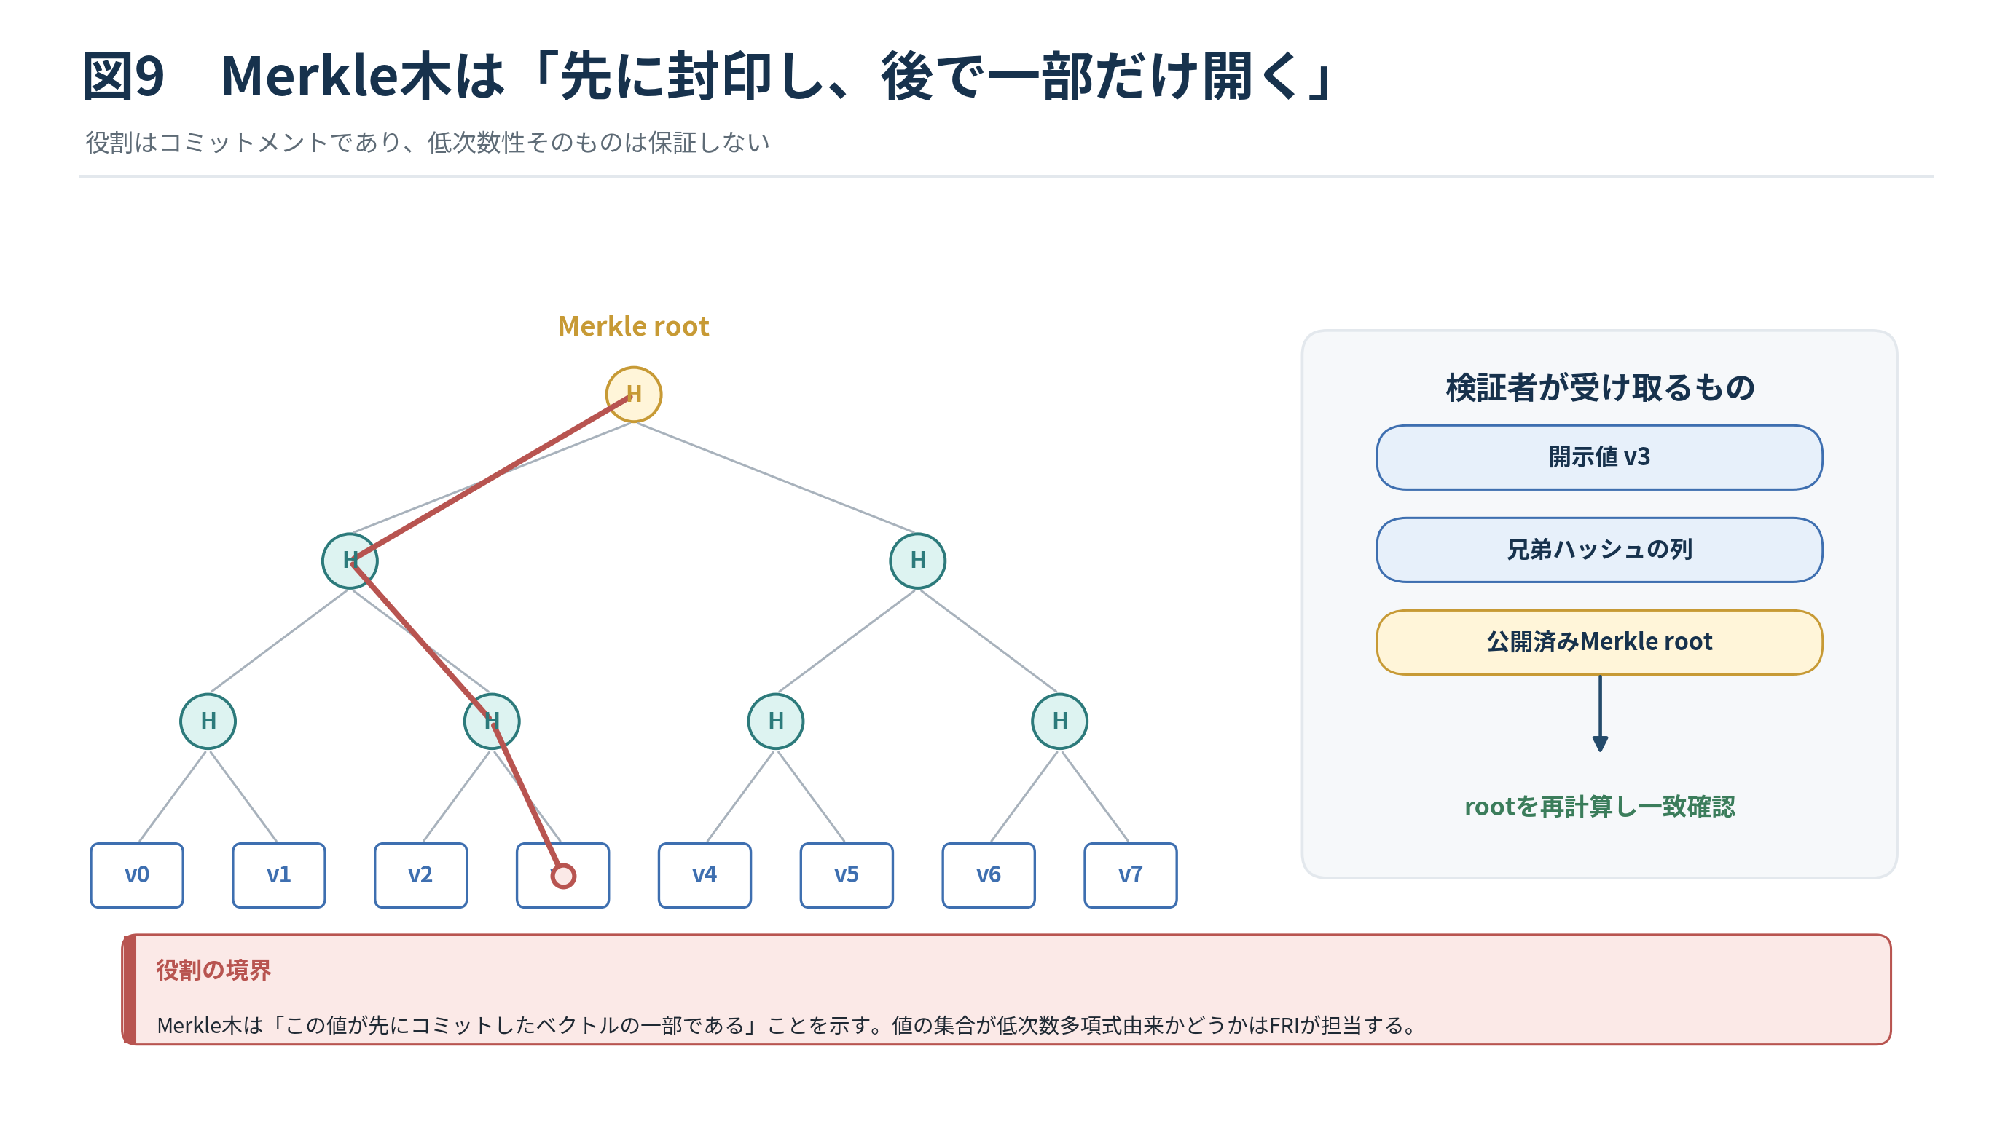
図の読み方 左側で評価値全体からMerkle rootを作り、赤線の位置だけを値とauthentication pathで開示する。検証者は受け取った兄弟ハッシュからrootを再計算する。
この図で押さえる点  Merkleコミットメントは、検査位置を知った後の値の差し替えを防ぎ、少数のopeningで事前固定を確認できる。 | 誤解を避けるための注意  Merkle rootが一致しても、その値列が低次数であるとは限らない。低次数性はFRIで確認する。
関連文献：[1][5]

図10 Fiat-Shamir：コミットしてから質問を決める
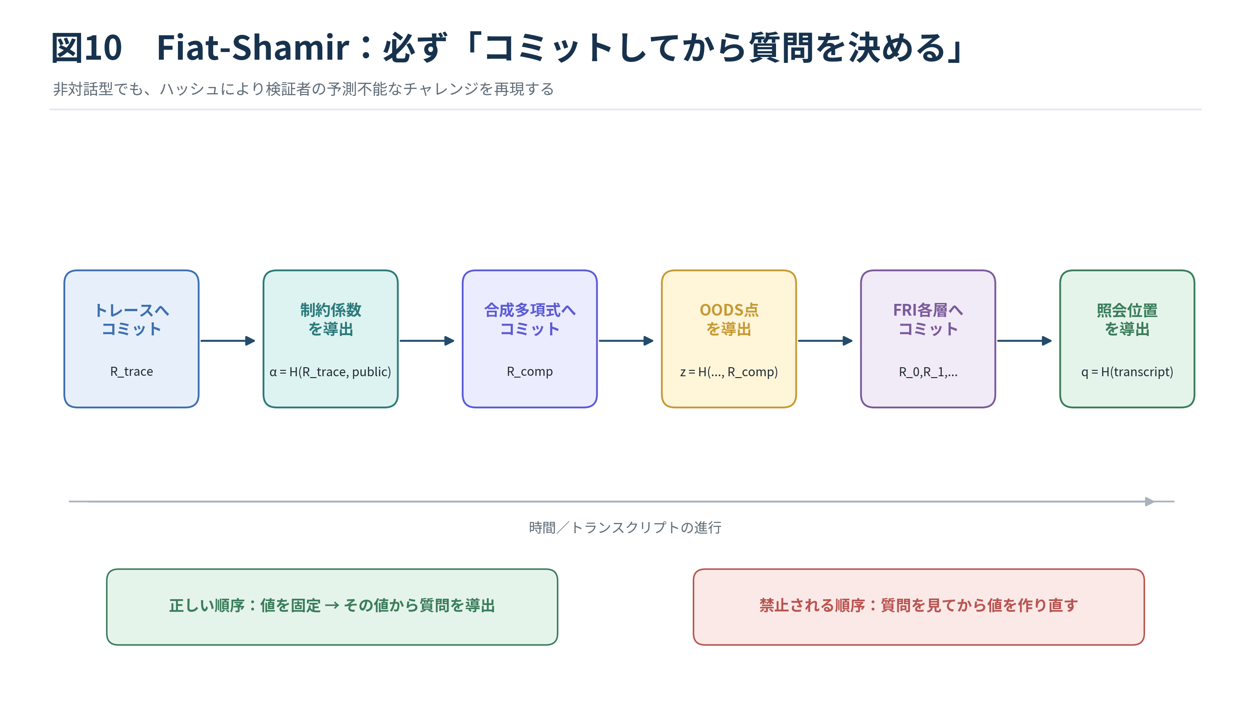
図の読み方 各コミットメントをトランスクリプトへ追加した後、そのハッシュから次のランダム係数、OODS点、FRI challenge、query位置を順番に導出する。
この図で押さえる点  非対話型証明でも、証明者が先に回答を固定し、その後に予測不能な質問が決まる因果関係を再現できる。 | 誤解を避けるための注意  トランスクリプトへ含める順序、ドメイン分離、エンコードが曖昧だとセキュリティ上の欠陥につながる。
関連文献：[1][6]

図11 AIR制約を「割り切れるか」という検査へ変換する
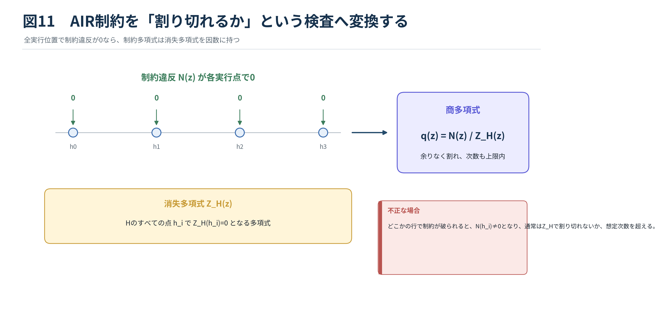
図の読み方 制約違反を表すN(z)がすべての実行点h_iで0なら、同じ点で0となる消失多項式Z_H(z)を因数に持つ。したがって商q(z)=N(z)/Z_H(z)が多項式として成立する。
この図で押さえる点  「全行で制約が成立」を、「商多項式が存在し、その次数が上限内」という一つの代数的条件へ変換する。 | 誤解を避けるための注意  分母が0となるトレース点で直接割るのではなく、恒等式と評価領域外の点を用いて検査する。
関連文献：[1][5]

図12 多数の制約をランダムに一つへ束ねる
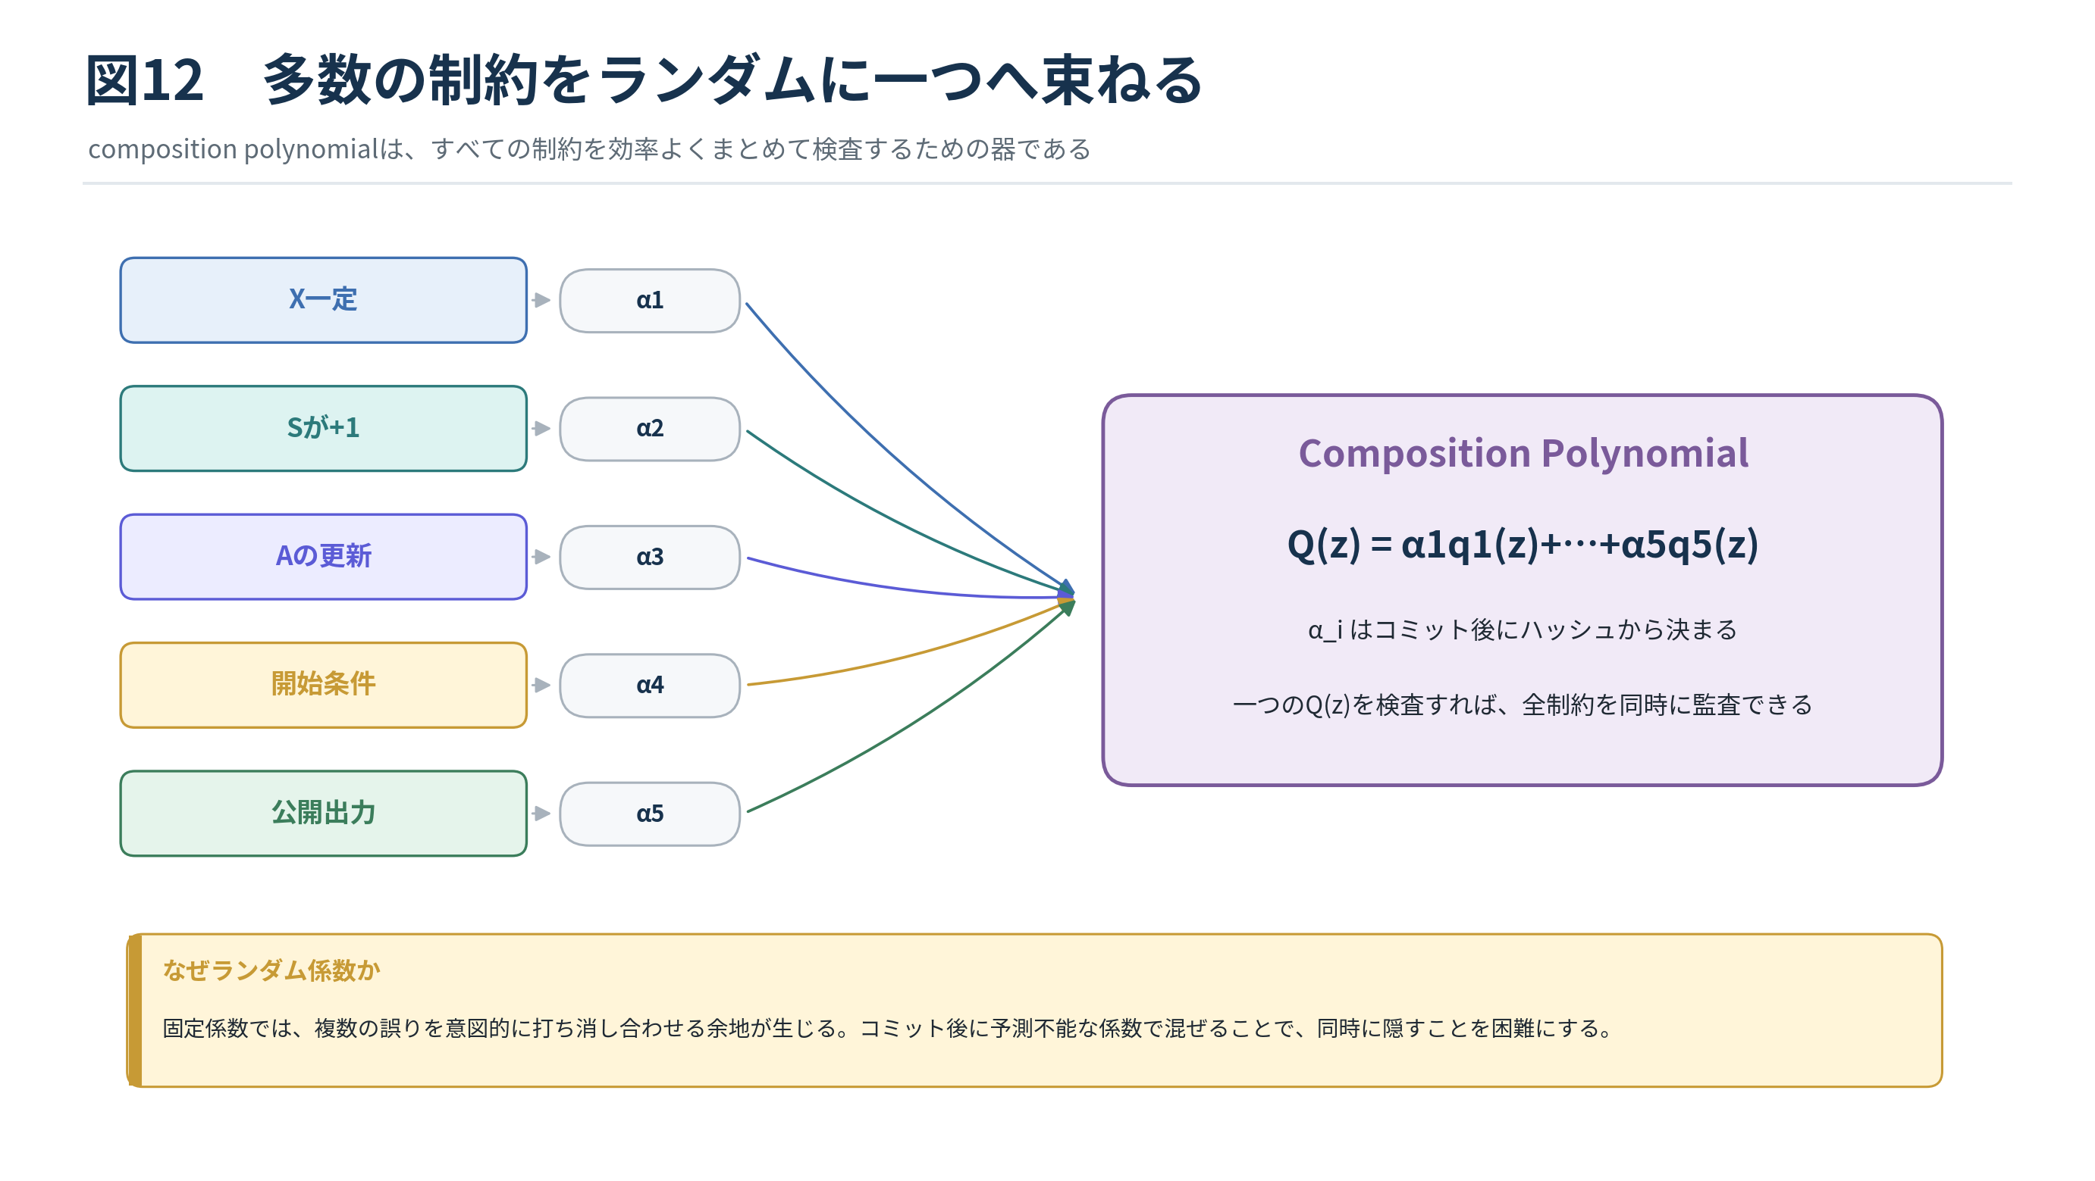
図の読み方 左の複数の制約商q_i(z)へ、コミット後に得たランダム係数α_iを掛け、右のcomposition polynomial Q(z)へ合成する。
この図で押さえる点  一つのQ(z)をコミット・開示・低次数検査することで、多数のAIR制約を効率的に同時監査できる。 | 誤解を避けるための注意  係数が固定または予測可能だと、制約違反同士を相殺する余地が生じる。ランダム性の生成順序が重要である。
関連文献：[1][5][6]

図13 OODS／DEEPは「用意した格子の外」から照らす
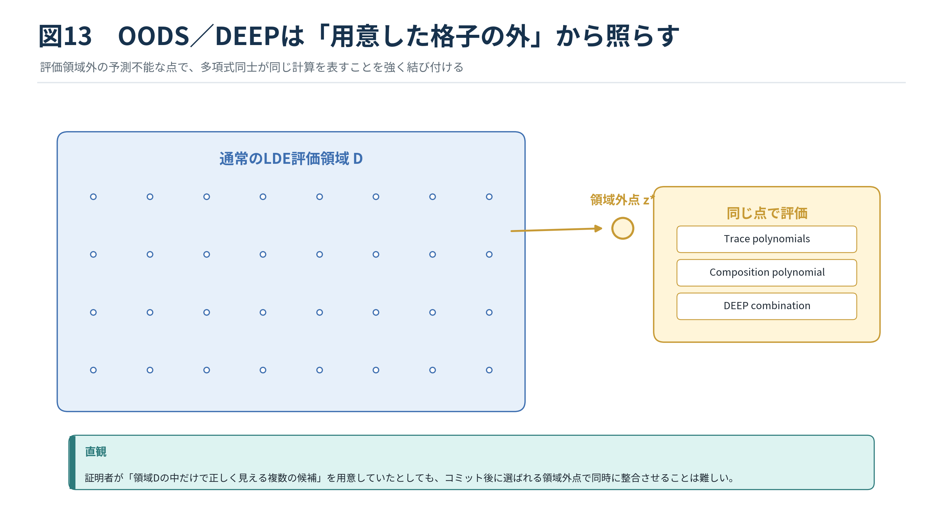
図の読み方 青いLDE領域Dへコミットした後、領域外のランダム点z*を選び、トレース多項式、composition polynomial、DEEP合成を同じ点で評価する。
この図で押さえる点  領域内だけで整合して見える複数の候補を、予測不能な領域外評価によって一つの多項式関係へ強く結び付ける。 | 誤解を避けるための注意  OODSは単なる追加サンプリングではなく、リスト復号領域における候補多項式の曖昧さを減らす技法である。
関連文献：[3][6]

SECTION 4
FRIと健全性
低次数性を段階的に検査し、少数照会が全体保証へ結び付く理由を理解する。

図14 FRIが確認するもの／確認しないもの
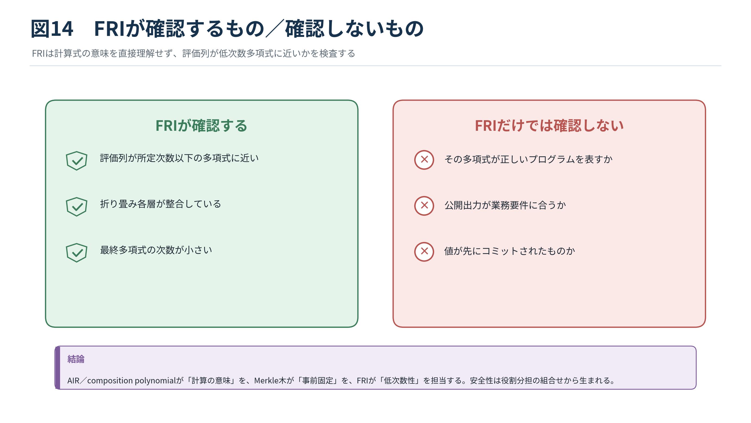
図の読み方 左側はFRIの責務、右側はFRI単独では確認しない事項を示す。FRIは評価列の低次数近接性を調べるが、プログラムの意味や事前コミットは別部品が保証する。
この図で押さえる点  FRIを「正しい計算を検証するプロトコル」と一括りにせず、「低次数性の検査器」と理解すると各部品の関係が整理できる。 | 誤解を避けるための注意  FRIが受理しても、AIRが間違っている、program hashが違う、Merkle openingが不正という問題は別途排除する必要がある。
関連文献：[2][6]

図15 FRI foldingの直観
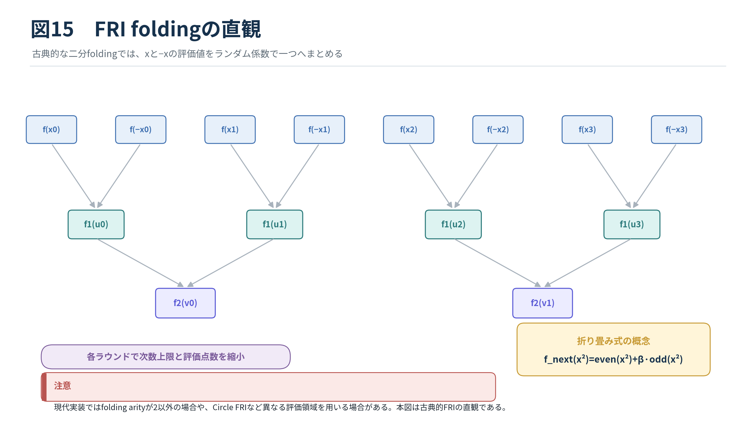
図の読み方 古典的な二分foldingでは、xと-xの評価値から偶数部・奇数部を取り出し、ランダム係数βで一つの次層評価値へまとめる。各ラウンドで点数と次数上限が縮小する。
この図で押さえる点  低次数多項式ならfolding後も低次数であり、数ラウンド後には検証者が直接確認できる小さな多項式へ到達する。 | 誤解を避けるための注意  本図は乗法部分群上の古典的FRIである。Circle FRIや高arity foldingでは評価領域と式が異なる。
関連文献：[2][6]

図16 FRI queryは各層を貫く整合経路を調べる
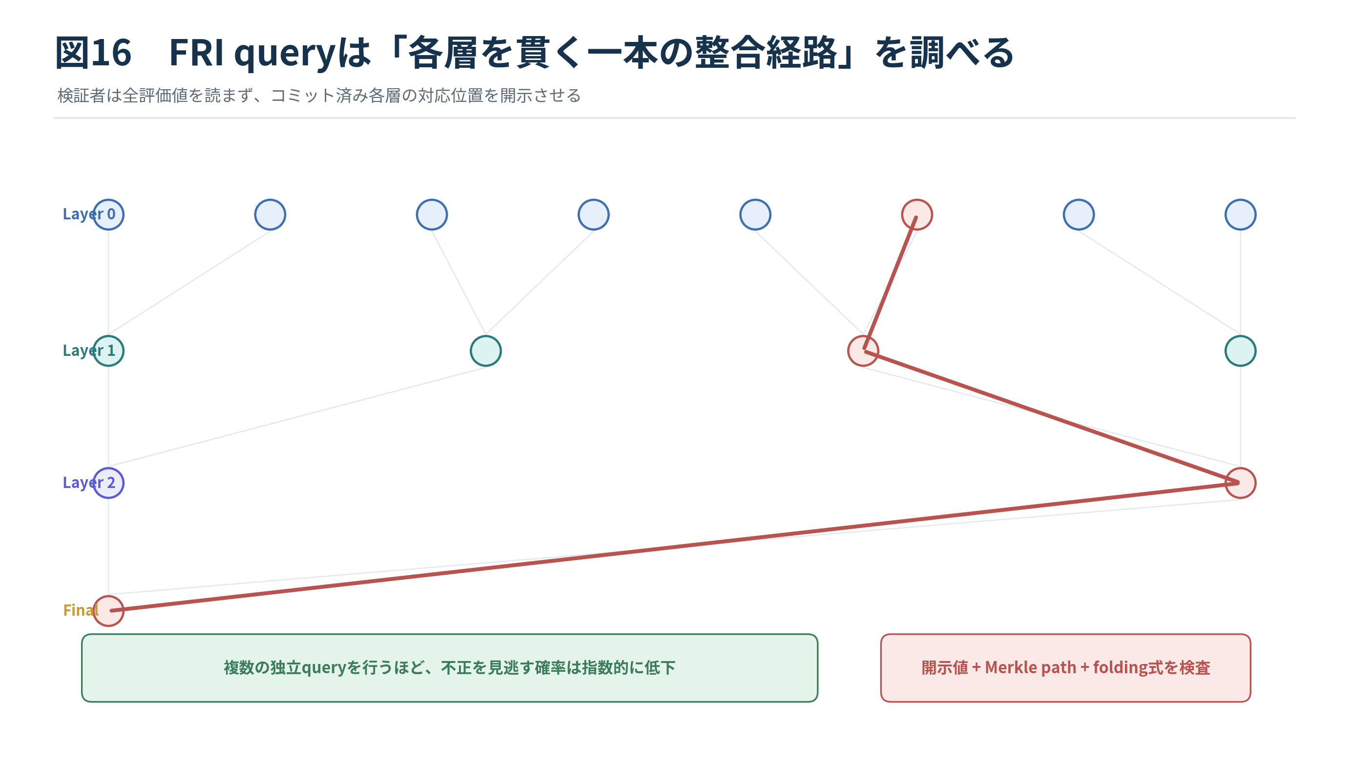
図の読み方 各層のMerkle rootが固定された後、赤いquery経路に必要な評価値とMerkle pathを開示させる。検証者は層間のfolding式と各rootへの包含を同時に確認する。
この図で押さえる点  全層を読み込まず、少数の連鎖したopeningだけで、コミットフェーズ全体の整合性を確率的に検査できる。 | 誤解を避けるための注意  一つのqueryだけで十分とは限らない。要求soundnessに応じて独立query数を設定する。
関連文献：[2][6]

図17 複数queryによるsoundness amplification
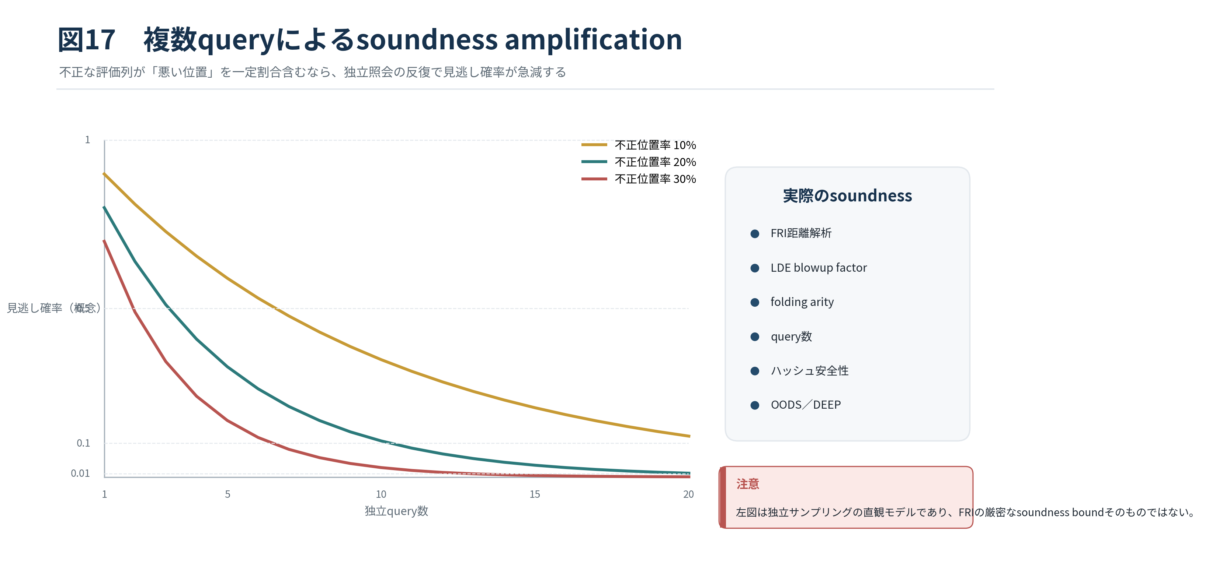
図の読み方 左の曲線は、不正位置が一定割合あるという単純モデルで、独立query数が増えるほど見逃し確率が急減する直観を示す。右側は実際のsoundnessを左右する要素である。
この図で押さえる点  query反復は、不正な評価列を偶然見逃す確率を小さくする。セキュリティビット数はパラメータ全体から評価する。 | 誤解を避けるための注意  左図はFRIの厳密なsoundness boundではない。実際には符号距離、folding、DEEP、有限体、ハッシュを含む解析が必要である。
関連文献：[2][3]

図18 STARKの健全性を「四重のロック」で理解する
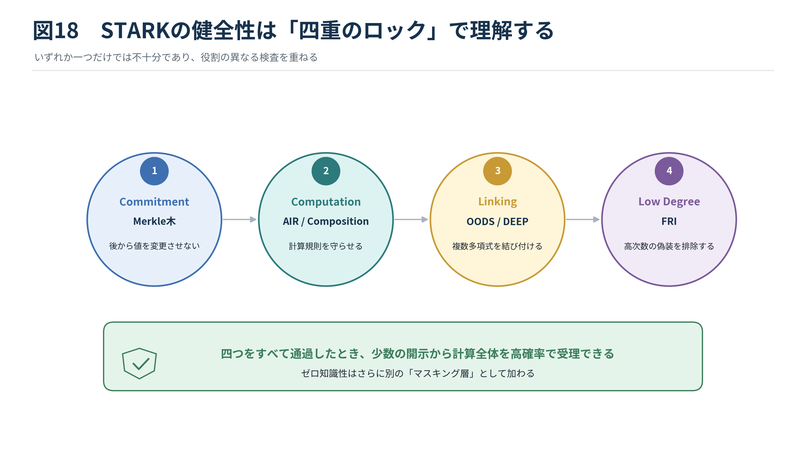
図の読み方 Commitment、Computation、Linking、Low Degreeの四段階を左から右へ読む。各ロックは異なる攻撃経路を閉じ、全て通過したときに少数照会が全体保証へ結び付く。
この図で押さえる点  Merkle、AIR／composition、OODS／DEEP、FRIは代替関係ではなく補完関係である。 | 誤解を避けるための注意  ゼロ知識性はこの四つとは別の性質であり、マスキング層を追加して初めて得られる。
関連文献：[1][2][3]

SECTION 5
ゼロ知識とスケーラビリティ
秘密保持層、証明者・検証者の計算量、証明データとパラメータ設計を整理する。

図19 ゼロ知識マスキングの直観
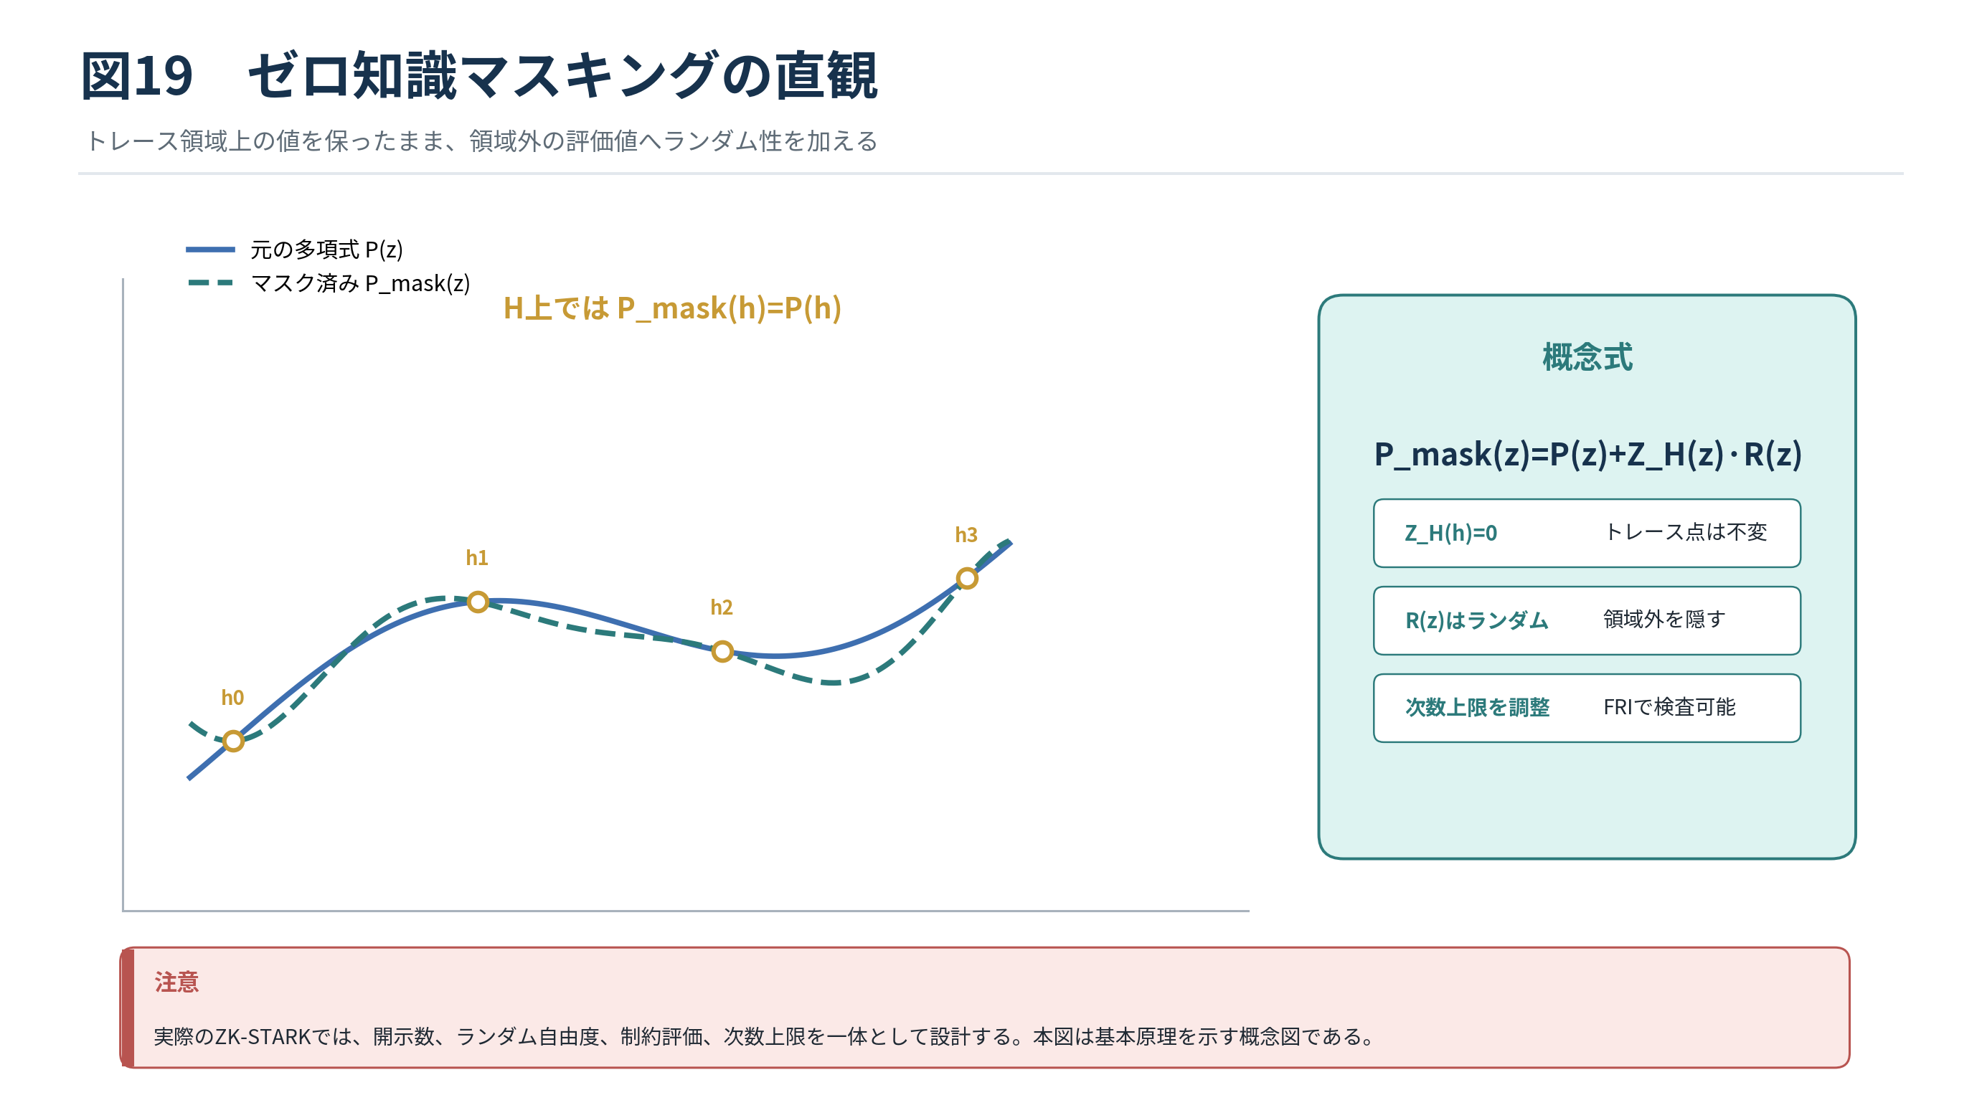
図の読み方 青の元多項式と緑のマスク済み多項式は、金色のトレース点h_iでは同じ値を取る。一方、領域外ではランダム多項式R(z)の影響で異なる評価値になる。
この図で押さえる点  消失多項式Z_H(z)を利用すれば、本来のトレース値を保持しながら、開示される拡張領域の値へランダム性を加えられる。 | 誤解を避けるための注意  実際の実装では、次数上限、開示数、マスク係数数、制約式の整合性を一体として設計する。概念式だけでは安全性を判断できない。
関連文献：[1][6]

図20 Scalableの意味：重い仕事を証明者へ、検証は少数照会へ
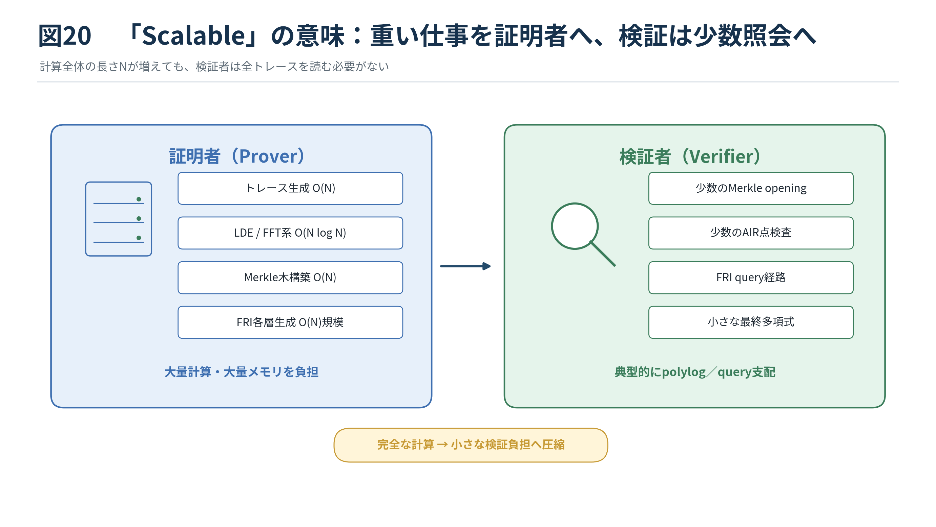
図の読み方 左は証明者がトレース全体、LDE、Merkle木、FRI層を生成する構図であり、右は検証者が少数のopeningと局所式だけを確認する構図である。
この図で押さえる点  完全なSTARKの証明者処理は一般にトレース長Nに対して準線形規模、検証はpolylogarithmic／query支配となる設計を目指す。 | 誤解を避けるための注意  「検証が軽い」代わりに証明生成のメモリとハッシュ処理は重い。小さな計算では固定費が優位性を打ち消す場合がある。
関連文献：[1][2]

図21 STARK証明オブジェクトの中身
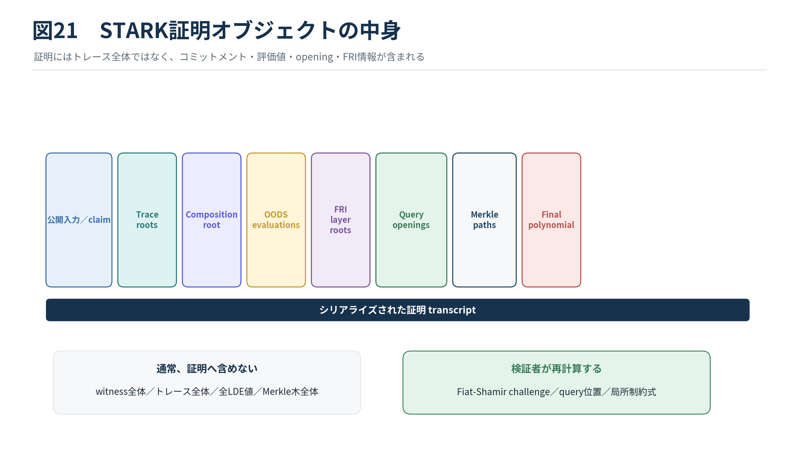
図の読み方 横長の各ブロックが、公開claim、各種root、OODS評価、FRI情報、query opening、Merkle path、最終多項式を表す。トレース全体は証明へ含まれない。
この図で押さえる点  証明は「全計算記録」ではなく、コミットメントと少数の開示を検証者が再計算可能な順序で束ねたトランスクリプトである。 | 誤解を避けるための注意  実装ごとにフィールド要素のエンコード、root数、列のバッチ方法、FRI proofの構造は異なる。
関連文献：[6]

図22 パラメータは証明サイズ・速度・安全性のつまみである
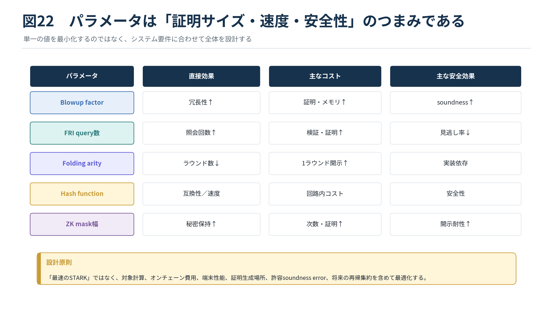
図の読み方 各行で一つのパラメータが、直接効果、主なコスト、安全効果へどう影響するかを横方向に読む。
この図で押さえる点  blowup、query数、folding arity、ハッシュ、ZK maskは相互依存するため、システム要件を基に同時最適化する。 | 誤解を避けるための注意  他方式や他実装のベンチマークを比較する際は、これらのパラメータとセキュリティ水準を揃えなければ公平にならない。
関連文献：[2][3][6]

SECTION 6
実アプリケーションへの接続
開発・監査・デプロイ・証明・検証の実務的な責任分界を示す。

図23 ZK-STARKアプリの登場人物と成果物
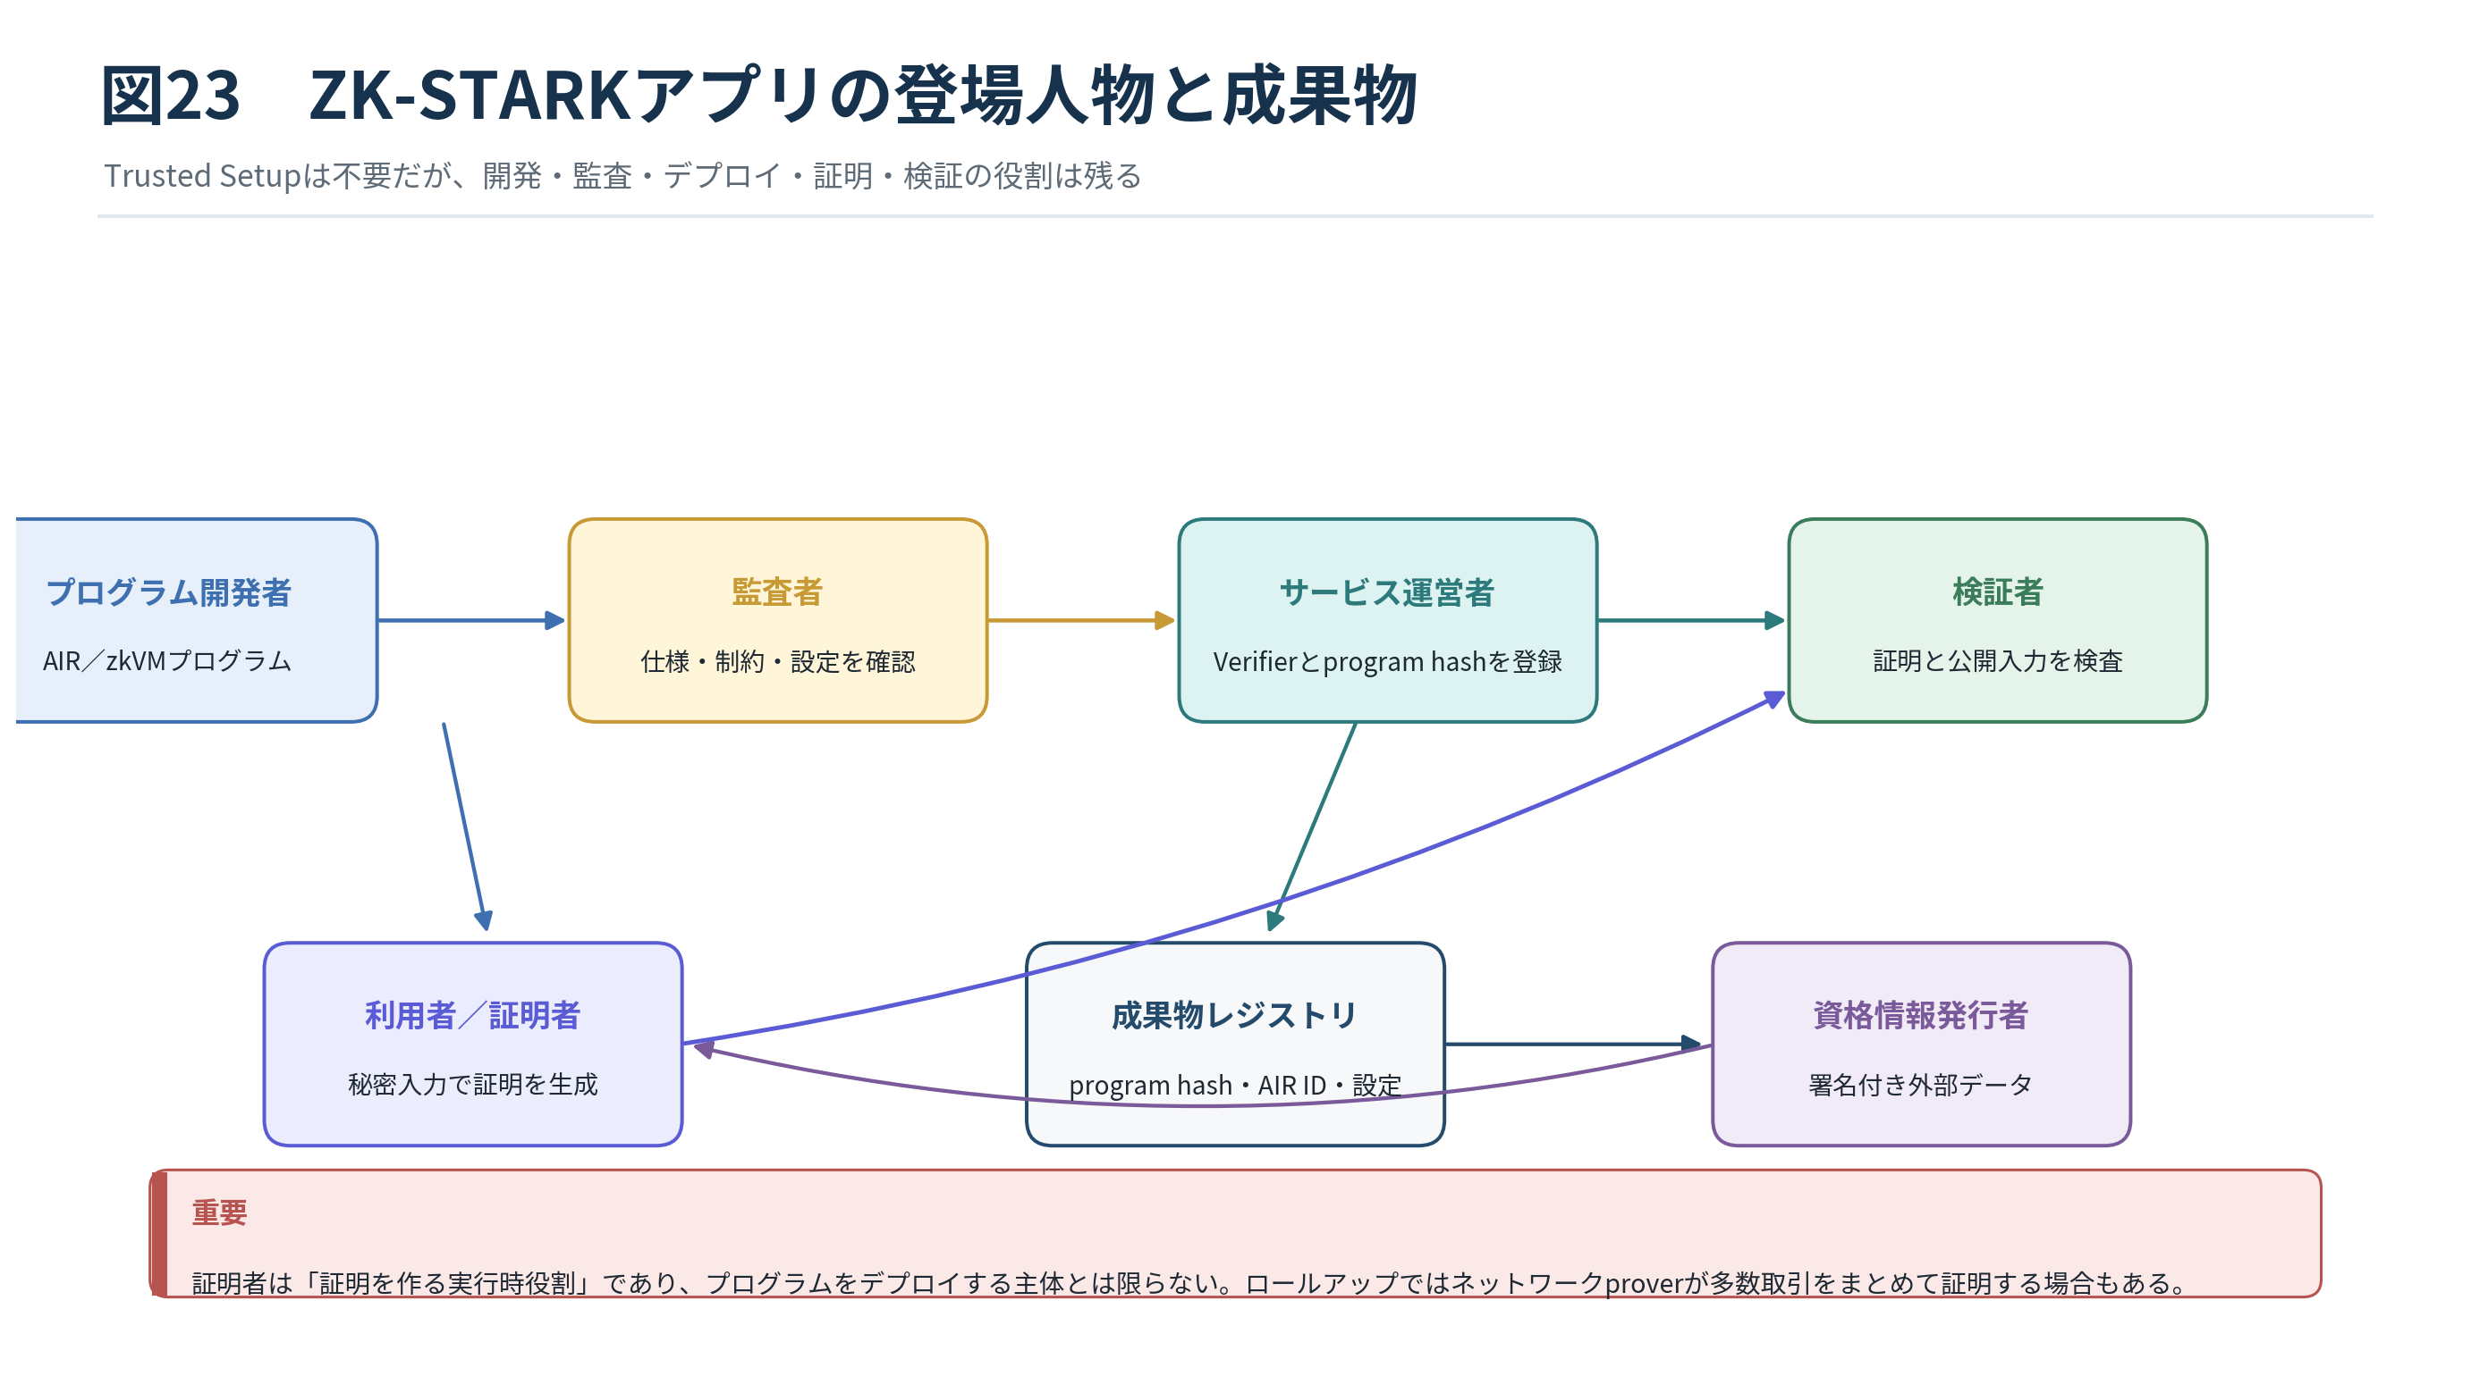
図の読み方 上段が開発・監査・運用・検証、下段が利用時の証明者、成果物レジストリ、資格情報発行者である。矢印はプログラム、manifest、証明、外部署名データの流れを示す。
この図で押さえる点  Trusted Setupがなくても、プログラム開発、AIR監査、program hash管理、Verifierデプロイ、更新管理は必要である。 | 誤解を避けるための注意  証明者は実行時にproofを作る役割であり、必ずしもプログラム開発者やデプロイヤと同じ主体ではない。
関連文献：[4][6]

図24 利用時シーケンス：秘密入力からサービス判断まで
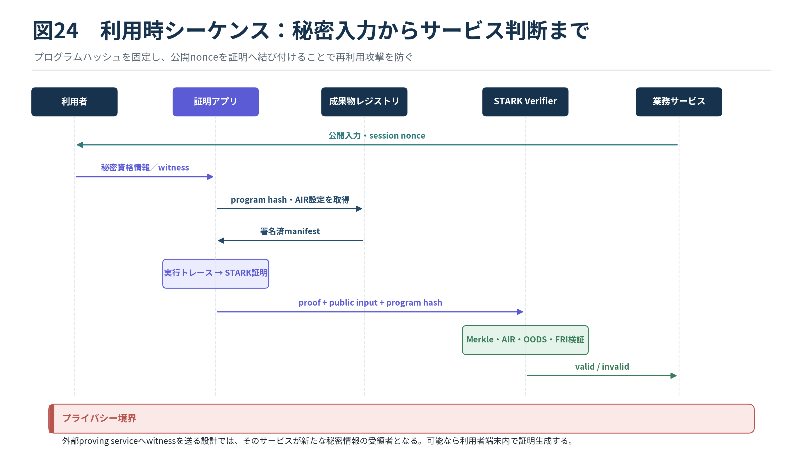
図の読み方 業務サービスがnonceを提示し、利用者が秘密情報を証明アプリへ渡す。アプリは承認済みprogram hashを確認してproofを生成し、VerifierがAIR、Merkle、OODS、FRIを検査する。
この図で押さえる点  program hashで「どのプログラムを証明したか」を固定し、session nonceで証明を現在の要求へ結び付ける。 | 誤解を避けるための注意  外部proving serviceへwitnessを送ると、そのサービスが新しい秘密情報の受領者になる。脅威モデル上の境界を明示する必要がある。
関連文献：[4][6]

図25 Groth16とZK-STARKの位置付けを比較する
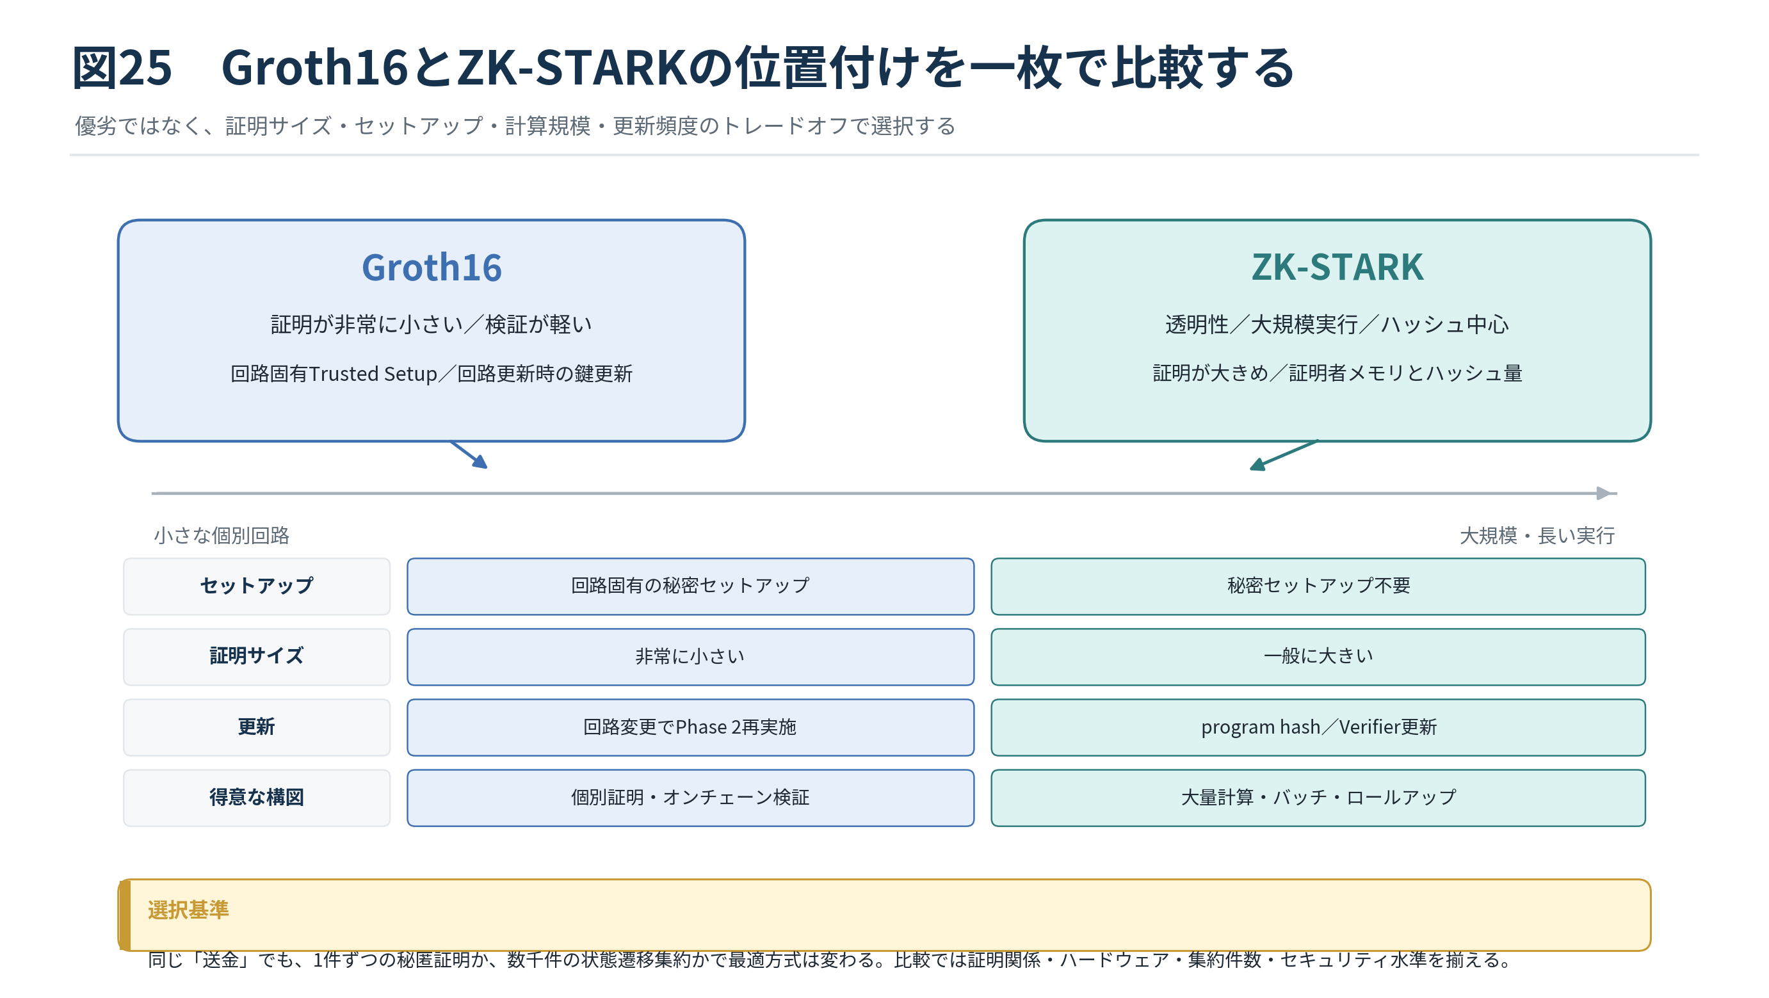
図の読み方 上段は計算規模の軸、下段はセットアップ、証明サイズ、更新、得意な構図を比較する。方式選定を単純な優劣ではなく、運用条件の違いとして示している。
この図で押さえる点  Groth16は小さな証明と軽い検証、ZK-STARKは透明性と大規模・反復計算への適合が代表的な強みである。 | 誤解を避けるための注意  同じ「送金」でも個別取引証明と大量状態遷移集約では比較条件が異なる。証明関係と集約件数を揃える必要がある。
関連文献：[1][7]

SECTION A
Appendix：F17 Toy Computation
小さな有限体上で、トレースから制約商・FRIまでの数値を追う。

付録図A1 Toy Computation：F17上の実行トレース
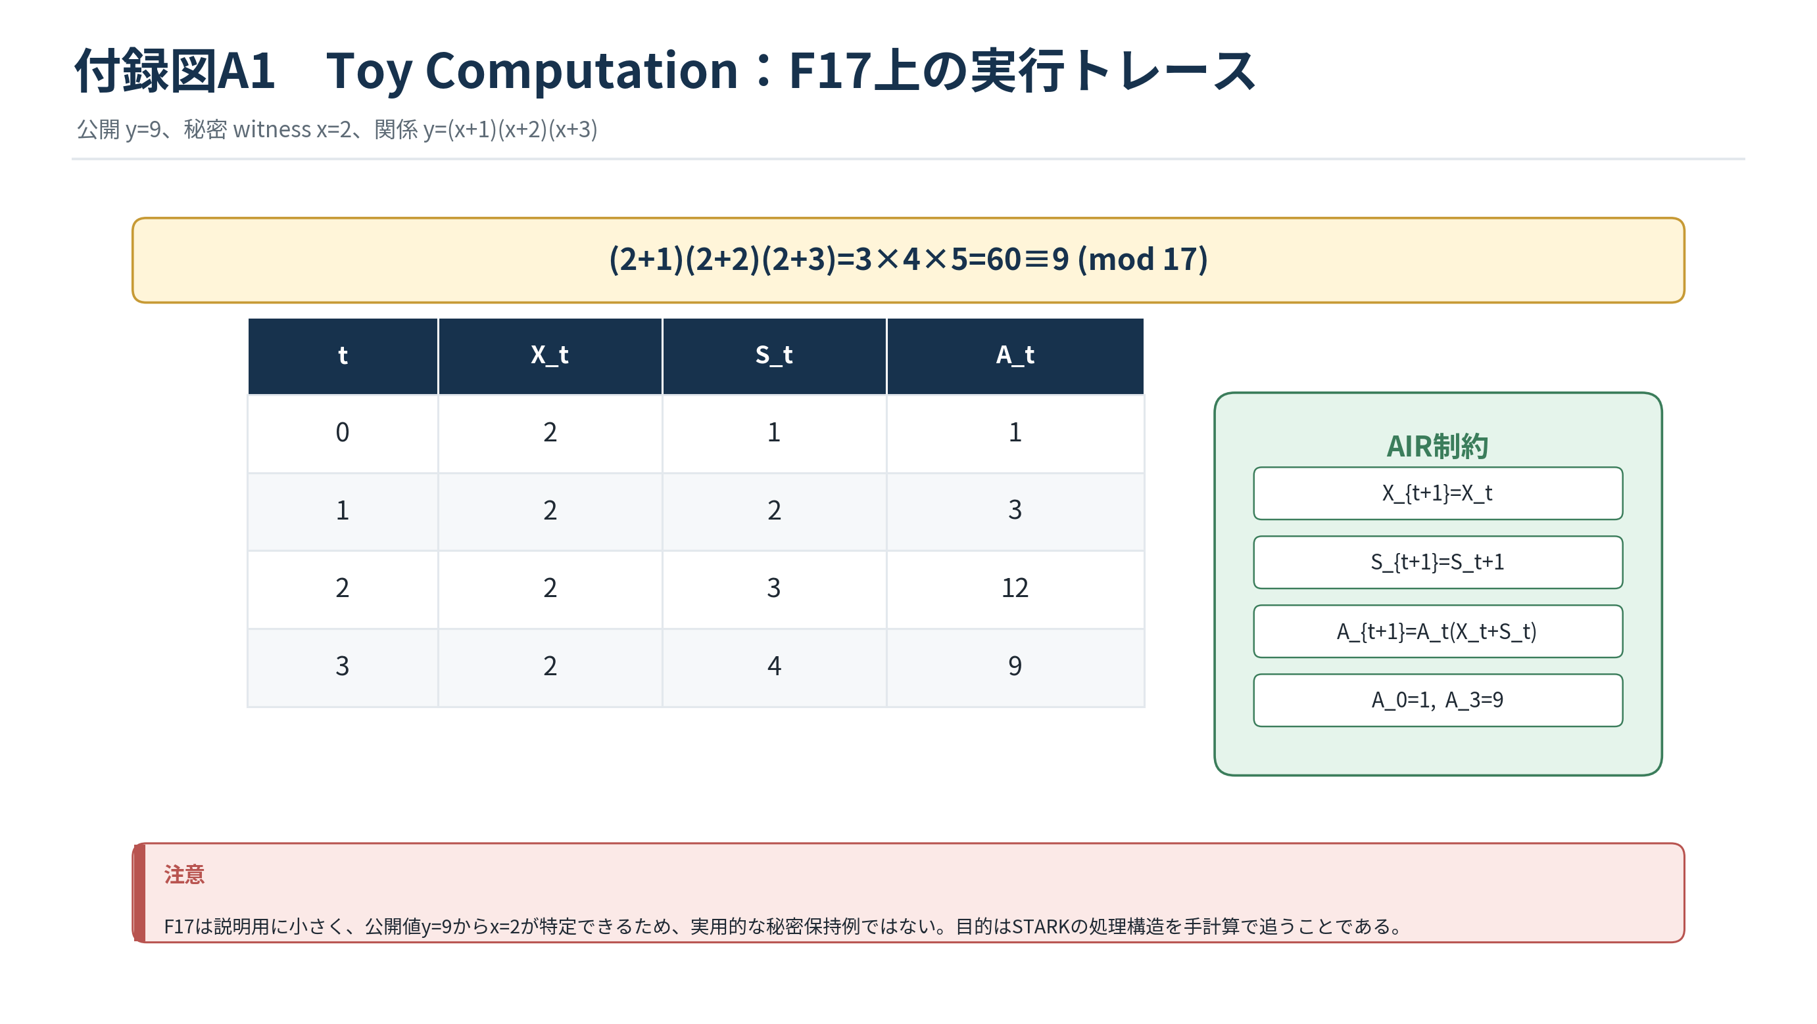
図の読み方 x=2を秘密witness、y=9を公開出力として、累積積Aを三回更新する。表と右側のAIR制約を対応させて読む。
この図で押さえる点  簡単な式も、STARKでは各ステップの状態と遷移規則へ展開してから証明対象になる。 | 誤解を避けるための注意  F17は小さすぎ、公開値からxが特定できる。暗号学的ゼロ知識の安全例ではなく、手計算教材である。
関連文献：[5]および本資料の導出

付録図A2 Toy Computation：トレース領域とLDE領域
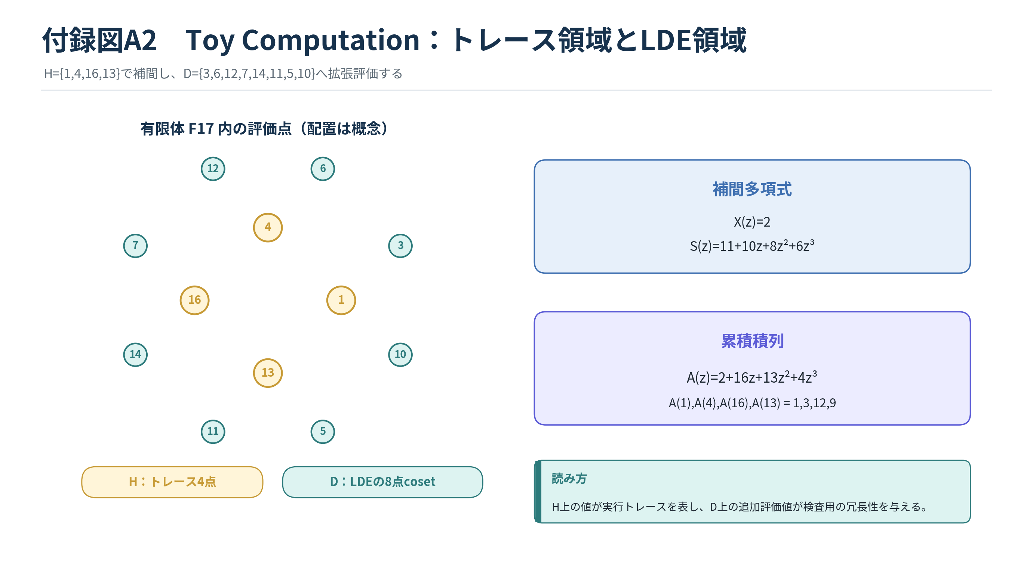
図の読み方 金色のHがトレース4点、緑のDが8点のLDE cosetである。右側は各列の補間多項式と、H上で再現される値を示す。
この図で押さえる点  トレース値を低次数多項式へ補間し、別の大きな領域で評価するという二段階を具体的な有限体で確認できる。 | 誤解を避けるための注意  円形配置は概念図であり、図上の幾何距離に代数的意味はない。
関連文献：[5]および本資料の導出

付録図A3 Toy Computation：制約商と1点検査
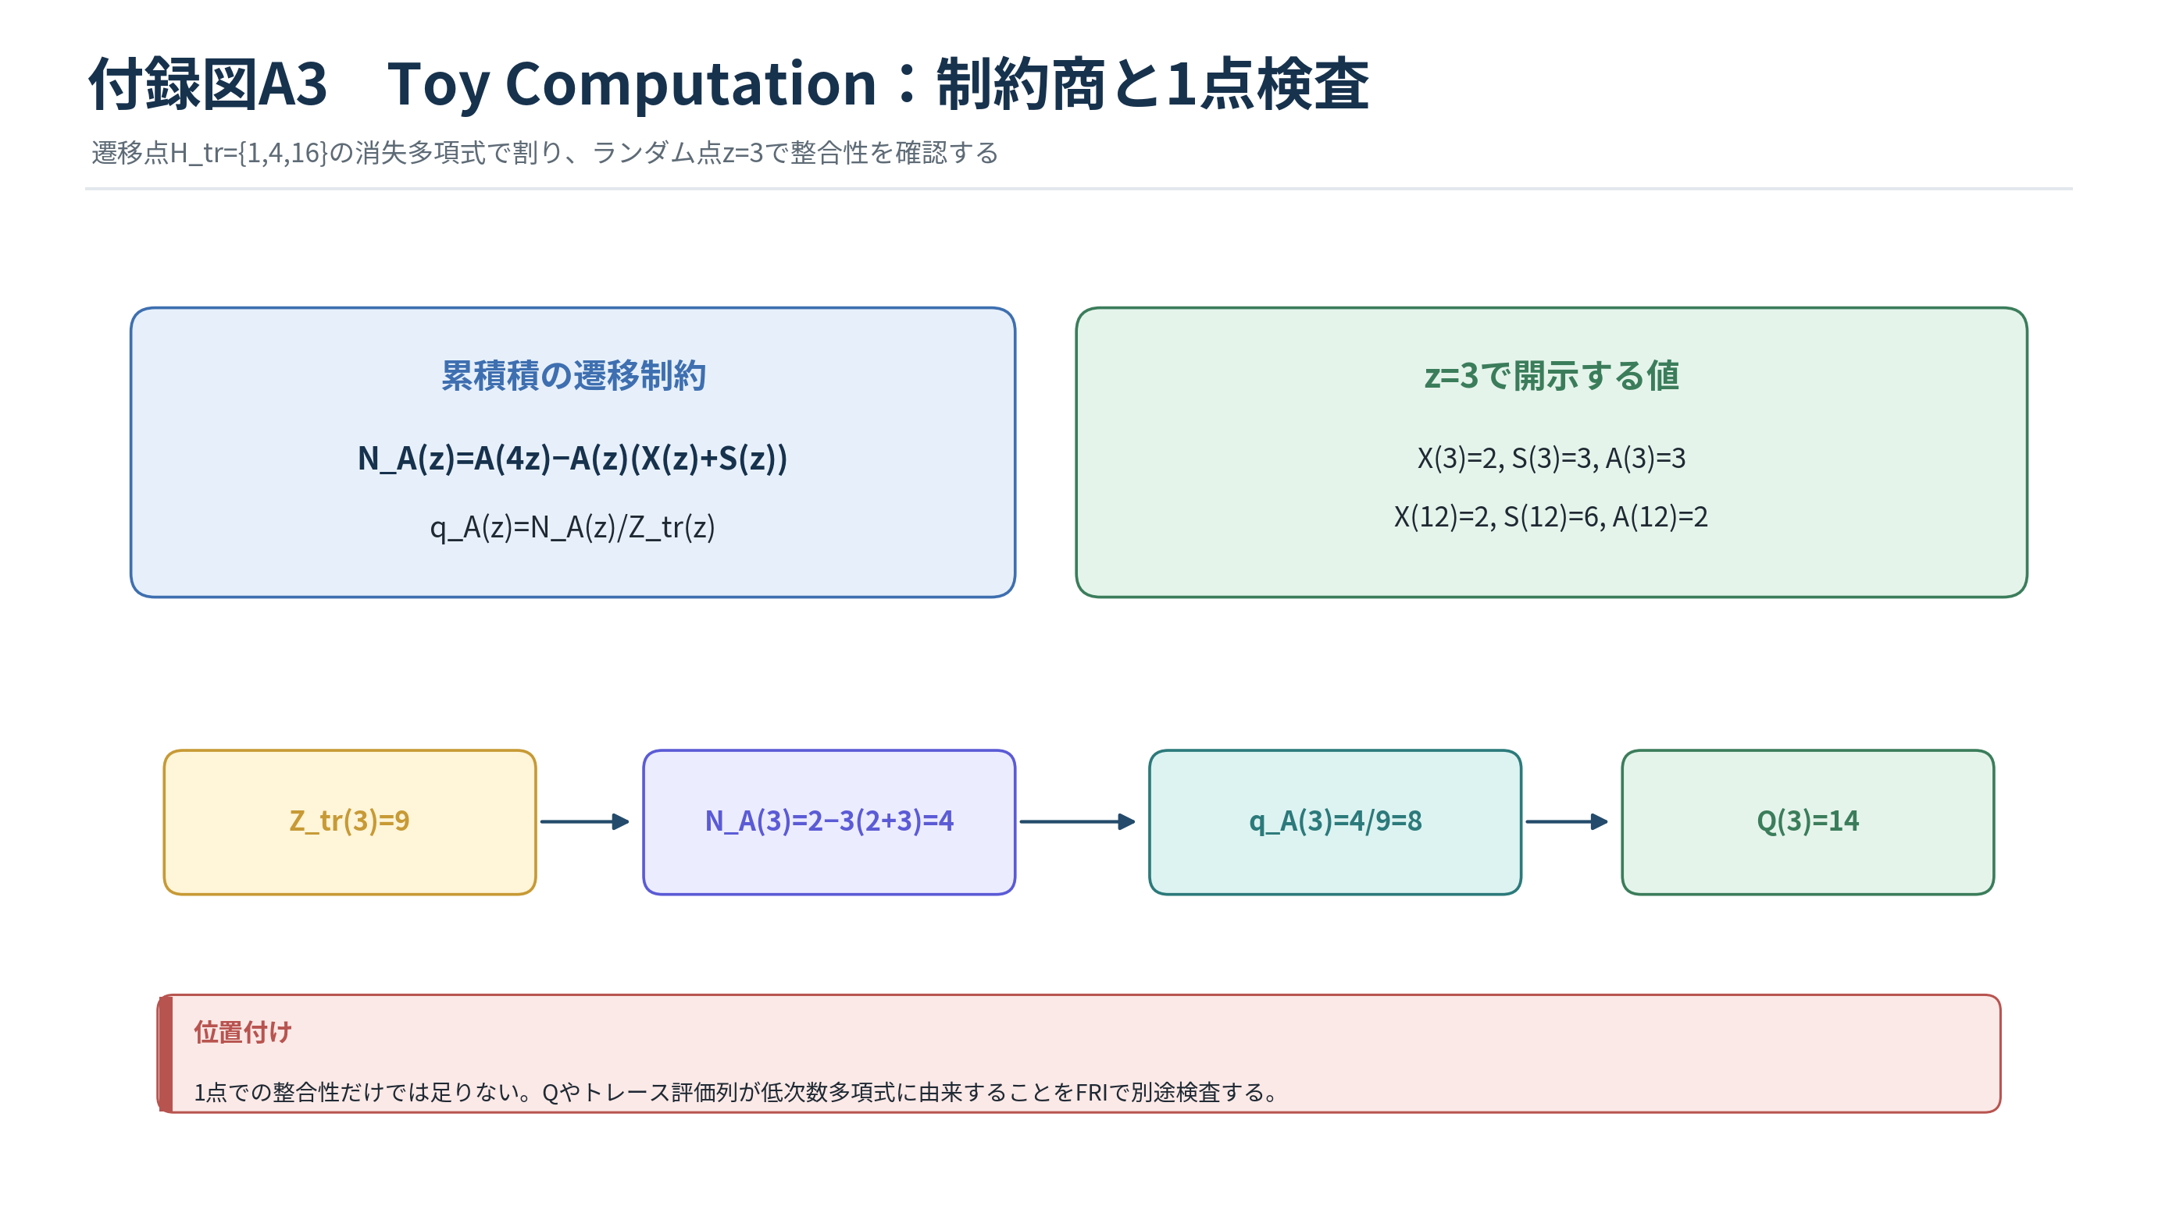
図の読み方 累積積の遷移制約N_A(z)を消失多項式Z_tr(z)で割り、z=3における開示値からq_A(3)と合成値Q(3)を再計算する流れである。
この図で押さえる点  検証者は開示された近傍値から局所制約とcomposition polynomialの一致を計算できる。 | 誤解を避けるための注意  一点の一致だけでは全体は保証できない。多項式の低次数性をFRIで結び付ける必要がある。
関連文献：[5]および本資料の導出

付録図A4 Toy Computation：FRI foldingの数値例
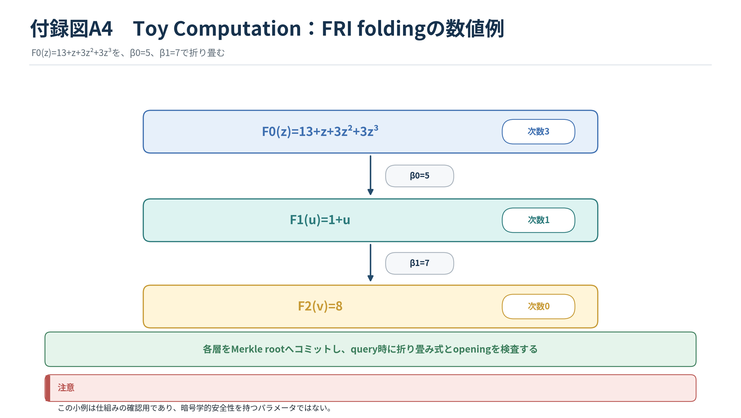
図の読み方 次数3のF0をβ0=5で次数1のF1へ、β1=7で定数F2へ折り畳む。各層のrootを先に固定し、後でqueryに沿ってfolding式を検査する。
この図で押さえる点  FRIが大きな低次数性問題を、直接確認できる小さな最終多項式へ段階的に縮小することを数値で追える。 | 誤解を避けるための注意  この小さな有限体、点数、query数には暗号学的安全性がない。
関連文献：[2][5]および本資料の導出

用語集
用語 | 説明
AIR | 計算の境界条件と遷移規則を有限体上の多項式制約で表したもの。
Execution Trace | プログラム実行中の状態を時系列で並べた表。
Trace Polynomial | トレース列の値を所定点で再現する補間多項式。
LDE | 低次数多項式をより大きな領域で評価して冗長性を加える処理。
Zerofier | 所定の点集合ですべて0になる消失多項式。
Constraint Quotient | 制約違反多項式を消失多項式で割って得る商。
Composition Polynomial | 複数の制約商をランダム係数で合成した多項式。
Merkle Commitment | 評価値全体をrootで固定し、一部をpath付きで開示する仕組み。
Fiat-Shamir | それまでのトランスクリプトのハッシュから非対話的チャレンジを得る方法。
OODS | 通常の評価領域外のランダム点で多項式を評価する技法。
DEEP | 領域外評価を用いて候補多項式を強く結び付ける技法。
FRI | Reed-Solomon符号語への近接性、すなわち低次数性を検査するIOPP。
Folding | 複数の評価値をランダム係数で次層の評価値へまとめる処理。
Soundness Error | 不正な証明を誤って受理する確率の上限。
ZK Masking | 検証可能性を保ちながら、照会値から秘密トレースを隠すランダム化。
Program Hash | 証明対象となったプログラム／AIRを一意に識別するハッシュ。

参考文献
[1] E. Ben-Sasson, I. Bentov, Y. Horesh, and M. Riabzev, “Scalable, Transparent, and Post-Quantum Secure Computational Integrity,” Cryptology ePrint Archive, Report 2018/046, 2018.
[2] E. Ben-Sasson, I. Bentov, Y. Horesh, and M. Riabzev, “Fast Reed-Solomon Interactive Oracle Proofs of Proximity,” ICALP 2018, LIPIcs 107, Article 14, DOI: 10.4230/LIPIcs.ICALP.2018.14.
[3] E. Ben-Sasson, L. Goldberg, S. Kopparty, and S. Saraf, “DEEP-FRI: Sampling Outside the Box Improves Soundness,” ITCS 2020, LIPIcs 151, Article 5, DOI: 10.4230/LIPIcs.ITCS.2020.5.
[4] L. Goldberg, S. Papini, and M. Riabzev, “Cairo - a Turing-complete STARK-friendly CPU Architecture,” Cryptology ePrint Archive, Report 2021/1063, revised 2025.
[5] StarkWare, “STARK 101: Write a STARK Prover from Scratch,” tutorial materials, accessed August 2026.
[6] Starknet Documentation, “S-two Book: STARK Proof Generation and Verification; AIR to Composition Polynomial; Circle FRI,” accessed August 2026.
[7] J. Groth, “On the Size of Pairing-based Non-interactive Arguments,” EUROCRYPT 2016, LNCS 9666, pp. 305-326.
図面の利用について
本資料の図面は説明用に新規作成したオリジナル図である。SVGおよびPNG版を付属パッケージに収録している。特定実装の仕様書へ転用する際は、当該実装の有限体、評価領域、FRI方式、トランスクリプト順序を一次資料で再確認すること。

